中国科学技术大学

专业硕士学位论文

（专业学位类型）

**B2C商城及推荐系统设计与实现**

作者姓名：张宁

专业领域：软件工程

校内导师：戴礼荣 教授

企业导师：程宁 博士

完成时间：2018年2月14日

University of Science and Technology of China

A dissertation for master’s degree

（Professional degree type）



**Design and Achievement of B2C Shopping Mall and Recommendation System**

Author： Ning Zhang

Speciality： Software Engineering

Supervisor：Lirong Dai

Advisor： Ning Cheng

Finished time: February 14,2018

中国科学技术大学学位论文原创性声明

本人声明所呈交的学位论文,是本人在导师指导下进行研究工作所取得的成果。除已特别加以标注和致谢的地方外，论文中不包含任何他人已经发表或撰写过的研究成果。与我一同工作的同志对本研究所做的贡献均已在论文中作了明确的说明。

作者签名：___________ 签字日期：_______________

中国科学技术大学学位论文授权使用声明

作为申请学位的条件之一，学位论文著作权拥有者授权中国科学技术大学拥有学位论文的部分使用权，即：学校有权按有关规定向国家有关部门或机构送交论文的复印件和电子版，允许论文被查阅和借阅，可以将学位论文编入《中国学位论文全文数据库》等有关数据库进行检索，可以采用影印、缩印或扫描等复制手段保存、汇编学位论文。本人提交的电子文档的内容和纸质论文的内容相一致。

保密的学位论文在解密后也遵守此规定。

□公开 □保密（____年）

作者签名：_______________ 签字日期：_______________

# 摘要

随着互联网经济的蓬勃发展，淘宝、京东等网上购物模式的逐渐兴起，大量线下实体经济转入线上，从而导致商品资源快速膨胀并出现了严重的信息过载问题，这使得具有潜在用户的商品很容易被庞大的商品信息量、同行的恶意竞争、不合理的推广方式等原因在互联网经济浪潮中埋没。

本项目以此为出发点，通过线上征稿和众筹的方式由消费者决定商品的发布与否，商品主要突出时尚、活力、创新、高品质等元素，面向较为年轻、小众的消费群体，为其打造优质的网上购物平台，并结合推荐算法帮助用户挖掘可能感兴趣的商品。

本文设计并实现了商城及推荐系统，商城部分主要基于SSM(Spring,

SpringMVC,Mybatis)主流后端框架，设计实现了用户单点登陆、订单管理、购物车管理和限时商品秒杀等功能，并结合Redis、RebbitMQ等服务中间件，提高系统吞吐量和响应速度。此外在系统的设计和实现过程中对系统的实时性、稳定性、健壮性等方面做了相关优化工作。推荐系统部分主要设计实现了推荐算法的服务框架，采用策略模式灵活调用具体的实现算法，并对基于user的协同过滤推荐、基于item的协同过滤推荐和基于内容的推荐的相关原理和实现进行详细介绍。

整个系统在商城服务功能基本完善和稳定的前提下，通过对部分模块并发瓶颈的分析，引入相关技术提升了系统高并发处理能力。通过推荐算法，根据用户历史行为和特征信息为其提供个性化的推荐服务，提升了用户购物体验。

**关键词：**信息过载，商城系统，协同过滤，高并发

# ABSTRACT

With the vigorous development of Internet economy, an upsurge of the online shopping, such as Taobao, JDcom, is in the making. A large amount of offline entity economy goes online, resulting in rapid expansion of commodity resources and serious information overload, which makes commodities with potential users easily submerged in the wave of the Internet economy due to many reasons such as the huge amount of commodity information, malicious competitions of the peers, and irrational promotion methods.

This researcher takes this as the starting point and gives consumers the right to decide whether or not to release a commodity through online solicit contribution and crowdfunding. The products mainly highlight fashion, vitality, innovation, high quality, and other elements to create a high-quality online shopping platform for relatively young and small-scale consumers, and incorporate the recommendation algorithm to help users find commodities that might be of their interest.

This paper designs and implements the mall and recommendation systems. The part of the mall system is mainly based on SSM (Spring, SpringMVC, Mybatis) mainstream backend framework, and designs and enables functions such as

Single-sign-on for users, order management, shopping cart management, and seckill for a limited time. Besides, it also improves the throughput of the system and reduces response time with the integration of Redis, RebbitMQ and other service middleware. In addition, relevant optimization has been made to improve the system's real-time performance, stability, robustness and other aspects during the process of the system design and implementation. The part of the recommendation system mainly designs and implements the service framework of the recommendation algorithm. It flexibly calls specific implementation algorithms applying the strategy pattern, and introduces in detail theories and implementations relevant to user-based collaborative filtering recommendation, item-based collaborative filtering recommendation and content-based recommendation.

The whole system draws on relevant technologies and improves the high concurrent processing capacity by analyzing the concurrency bottleneck of part of modules under the premise of the basic completion and stability of the mall service functions. Through the recommendation algorithm, it can provide customized recommendation service according to users' historical behavior and characteristic information and improve their shopping experience.

**Key Words:** Information overload, ecommerce system, Collaborative filtering,

high concurrent

# 目录

摘要 I

ABSTRACT II

目录 IV

第1章 绪论 1

1.1 系统研究背景 1

1.2 系统研究意义 2

1.3 国内外研究概况 2

1.4 本人主要研究内容和本人工作 3

1.4.1 本人研究内容 3

1.4.2 本人主要工作概述 3

1.5论文结构安排 4

第2章 相关工作 5

2.1 Spark 分布式框架 5

2.1.1 Spark Core技术 6

2.1.2 Spark Streaming 7

2.1.3 Spark MLlib 技术 7

2.1.4 Spark与Hadoop区别 7

2.2 服务端相关技术 8

2.2.1 Spring框架简介 8

2.2.2 SpringMVC框架简介 8

2.2.3 Nginx反向代理 9

2.3 推荐算法 10

2.3.1 推荐系统介绍 10

2.3.2 协同过滤算法概述 10

2.3.3 基于人口统计学的推荐 11

2.3.4 基于内容的推荐 12

2.4 本章小结 12

第3章 商城及推荐系统需求分析 13

3.1 系统业务需求 13

3.2 系统功能性需求 13

3.2.1 商城系统及推荐系统总体功能需求 13

3.2.2 单点登录模块需求分析 15

3.2.3 购物车模块需求分析 16

3.2.4 订单管理模块需求分析 17

3.2.5 限时秒杀模块需求分析 18

3.2.6 推荐系统服务模块需求分析 20

3.2.7 基于user的协同过滤推荐模块需求分析 20

3.2.8 基于item的协同过滤推荐模块需求分析 21

3.2.9 基于内容的推荐模块需求分析 21

3.3 系统非功能性需求 22

3.3.1 响应时间 22

3.3.2 稳定性 22

3.3.3 健壮性 22

3.3.4 冷启动问题 23

3.4 本章小结 23

第4章 商城及推荐系统概要设计 24

4.1 系统总体结构设计 24

4.2 系统功能模块设计 25

4.3 系统模块设计 26

4.3.1 单点登录模块设计 27

4.3.2 购物车模块设计 28

4.3.3 订单管理模块设计 28

4.3.4 限时秒杀模块设计 30

4.4 数据库设计 31

4.5 推荐系统架构设计 35

4.6 非功能性需求设计 36

4.5.1 响应时间 36

4.5.2 稳定性 36

4.5.3 健壮性 37

4.6 本章小结 37

第五章 商城及推荐系统详细设计 38

5.1 商城基础功能模块设计与实现 38

5.1.1 商城系统总体设计与实现 38

5.1.2 单点登录模块设计与实现 39

5.1.3 购物车模块设计与实现 41

5.1.4 订单管理模块的设计与实现 43

5.1.5 限时秒杀模块设计与实现 46

5.2 推荐系统相关模块设计与实现 49

5.2.1 推荐系统服务框架设计与实现 49

5.2.2 基于user的协同过滤推荐模块设计与实现 51

5.2.3 基于item的协同过滤推荐模块设计与实现 52

5.2.4 基于内容的推荐模块设计与实现 54

5.3 本章小结 56

第6章 实验与测试 57

6.1 系统开发实现环境 57

6.2 商场系统测试 57

6.2.1 测试环境 57

6.2.2 商城系统功能性测试 58

6.3 推荐系统测试 60

6.3.1 测试环境 60

6.3.2 推荐系统功能性测试 62

6.4 非功能性测试 66

6.4.1 并发性测试 66

6.4.2 兼容性测试 67

6.5 测试结论 67

6.6 本章小结 67

第7章 总结与展望 68

7.1 总结 68

7.2 展望 69

参考文献 1

致 谢 3

# 第1章 绪论

## 1.1 系统研究背景

随着互联网经济的快速发展和网上购物的日益普及，以淘宝京东为首互联网消费平台日益兴起，众多商家纷纷入驻，商品种类繁多，品质参差不齐，且受众群体更是十分广泛。而本文所设计开发的商城系统与其有一定区别，该系统主要针对部分年轻、时尚、注重消费品质的消费群体，致力于为其提供和推荐新奇、时尚、活力、高品质的商品为目标，结合相关推荐算法，为用户挖掘推荐可能感兴趣的商品。

众所周知，大数据时代的今天，互联网经济的快速发展，随之增加的则是大量的用户和信息数据，数据增多的同时也出现了严重的信息过载[1]问题，给人们的生活带来了些许不便，互联网信息的繁杂导致用户很难定位到自己需要的内容，为了解决上述问题，个性化推荐系统[2]应运而生，并且已经得到了越来越多的关注，相关的专家学者们对其研究也更加深入。

商品信息种类数量繁多，导致搜索引擎出现功能缺陷，用户很难通过搜索来挖掘自己可能感兴趣的商品，因此商城个性化推荐系统应运而生，弥补了搜索引擎的部分缺陷。目前，推荐系统主要用于处理信息过载的情况，系统通过分析日志数据、用户历史行为、用户属性等信息创建用户兴趣偏好模型，通过算法根据用户的喜好对物品进行排序，之后经过后端服务向用户推送排序列表。因此推荐系统与搜索引擎相互补充，相辅相成，当用户有明确需求时则采用捜索引擎搜索相关信息，而在用户没有明确自身需求时推荐系统可以帮助他们获取到可能感兴趣的内容。推荐系统也借此在电子商务领域取得广泛应用。

 对于用户而言，由于商品的品牌、种类繁多，使得用户越来越难通过简单的关键字搜索以及商品的结构化属性排序来定位到目标商品。而对于商家而言，特别是对于没有成交量，没有历史交易记录的商家，他们发布的商品难以被用户发觉，综上所述，商城系统需要推荐模块的介入，来帮助用户挖据优质的商品信息，其次对于精准的广告投放，推荐系统可以根据用户的喜好，较为精准的将商家需要推广的产品推送到可能对它感兴趣的目标群体中，减少商家的广告成本，提高广告转化率。

然而，如何推送高质量推荐列表、快速地响应推荐请求、实时生成推荐列表、海量数据的分析都成为必须面对和解决的难题。

## 1.2 系统研究意义

本文课题以商城系统为主体，实现单点登录、订单管理、购物车管理，限时秒杀等功能，并在设计和实现过程中充分考虑系统的并发性、稳定性、健壮性等因素，分析部分业务模块的高并发瓶颈，通过现有技术提高系统并发能力，提升用户体验，此外在用户日常数据基础上搭建推荐系统模块，从宏观上缓解了当前互联网经济下信息过载问题，通过离线计算和实时计算相结合的方式，加速计算效率和速度，并根据不同的推荐场景使用不同的推荐算法，为用户生成个性化推荐结果，对于消费者而言，推荐系统可以帮助消费者更好的挖掘潜在的兴趣商品，提高用户购物效率，增强用户体验。对于商家，有助于较为精准的投放商品广告信息，增加商品推广命中率，广告投放的转化率，减少广告投放成本，并吸引潜在的客户群体。

    综上所述，该系统无论对于用户还是商家而言都是双赢，具有较高的应用价值和商业意义。

## 1.3 国内外研究概况

推荐系统从上世纪90年代开始被美国科学家研究，最早的推荐项目是对影片进行推荐，主要是通过根据用户点击习惯和一些影片评分综合起来创建用户画像，从而分析出用户可能喜欢感兴趣的电影，然后进行推荐。早期的算法主要是基于内容的推荐，通过对推荐物品本身进行特征提取，该方式会导致如果用户没有对某类产品评价，该类产品就永远不会被推荐。随着科学技术的发展，上述问题得以解决，原始的推荐算法即将被替代。

协同过滤推荐[3]（Collaborative Filtering，简称CF）起源于1992年。该算法的理论基础在目前的推荐算法领域也占有很重要的地位，由于该算法效果明显，所以科学家基于该算法提出了诸多优化，例如基于物质的或者基于模型的协同过滤推荐算法，基本理论都是基于最初的协同过滤算法。推荐方式有很多种，具体如下：一、基于上下文的推荐[4]，即推荐系统会根据用户的访问位置、访问时间、用户心理以及已有信息预测该用户对其他物品可能的估值。由于个体用户的心理是变化莫测的所以预估的结果有可能有偏差，二、基于用户画像的推荐[5]，即将该用户的所有信息进行整合抽象，把用户的所有数据进行展示，建立该用户的一个用户画像，从多个方面进行映射然后进行个性推荐。三、基于内容的推荐[6]、即对数据内容进行分析并得到物品的结构化描述信息，分析用户在过去时间中评分或评论的商品，利用用户画像构建预测模型，从而生成推荐策略。四、基于机器学习的推荐系统、根据数据的多样性选取合适的算法策略，自动的归纳逻辑和规则，并根据归纳总结的结果（模型）来对未来数据进行推荐。但是，上述每种单一方式的推荐系统都有各自的缺点，比如基于内容的推荐有严重的矩阵稀疏问题，基于关联规则的推荐较为耗时只能做离线处理等等。

上述的各个算法在不同的工作场景中都有各自的优势和缺陷，所以不能选取单一的推荐算法进行推荐，目前业界的标准方式是选取多个推荐方法相结合的方式进行推荐，目前比较流行的搭配是推荐算法和基于项目的推荐相结合的方式，上述组合能够达到比较满意的效果。虽然按排列组合的方式计算会有很多种结合方式，但是需要真正有效的结合才有意义，需要提高推荐算法的准确度，使得结合的算法在准确率、实时性和稳定性方面都有提高。

## 1.4 本人主要研究内容和本人工作

### 1.4.1 本人研究内容

本课题从商城的基本功能出发，设计实现了商城模块的基本功能，以及满足高并发要求的限时秒杀模块，并结合商城的实际需求，引入相关推荐算法，通过商城模块提供的数据基础，帮助用户挖据潜在的兴趣商品，本人的具体研究内容如下：

（1）为了提高商城系统的并发性，分析了高并发环境下系统的性能瓶颈，研究了相关中间件[7]的工作原理，并结合实际要求运用到项目中。

    （2）通过对推荐系统的需求分析，进一步了解分析了推荐系统所需要的大数据基础组件，了解了Spark分布式框架[8]原理及其相关组件的配置和使用。

    （3）对比了时下应用广泛的推荐算法，并通过案例分析，为不同的推荐算法选择合适的推荐场景，以获得较好的推荐结果。

    （4）分析研究了推荐系统的冷启动[9]等非功能性需求，设计了改善系统冷启动问题的相关算法。

### 1.4.2 本人主要工作概述

在开发B2C商城及推荐系统过程中，本人参与的具体工作如下：

  （1）B2C商城及推荐系统的设计与实现，主要包括各模块的需求分析、概要设计、详细设计以及相关功能模块的测试。

（2）基于MVC设计模式，结合Sping、SpringMVC以及MyBatis三大开源框架构建了整个商城系统的基本骨架，并主要完成了商城的登录注册模块、用户购物车管理、用户订单管理以及商品的限时秒杀模块。

（3）系统设计过程中充分考虑其并发性、稳定性、健壮性等要求，通过Redis缓存、消息队列等服务中间件，提高了系统处理能力。

  （4）对于推荐模块设主要实现了基于User的协同过滤推荐模块、基于Item的协同过滤推荐模块、和基于内容的推荐模块，并暴露对外接口供服务层调用。

   （5）针对商城系统和推荐系统进行相关模块的功能性测试。

## 1.5论文结构安排

    本文主要基于J2EE相关技术框架搭建网上商城及推荐系统，并在商城系统基本使用功能基础上，实现在不同的应用场景下为用户提供不同维度的商品推荐，提升用户购物体验。本文组织结构如下：

    第一章：绪论，主要基于商城及推荐系统的研究背景和意义进行考察，对国内外推荐系统在商城领域的应用进行阐述，并对论文的主要研究和工作内容做出简要介绍。

    第二章：介绍了论文的相关工作，主要是介绍了论文中使用到的关键技术，如Spark的相关技术栈、服务端的相关技术，并对推荐算法以及协同过滤相关算法做了大致的介绍。

    第三章：商城及推荐系统需求分析，主要针对系统的功能性需求和非功能性需求做出简要的分析和介绍。

    第四章：商城及推荐系统概要设计，对整个系统设计架构做出介绍，并对系统功能模块设计做出简要阐述，并介绍了数据库表的设计，以及对推荐系统冷启动问题的相关非功能性设计的介绍。

    第五章：商城及推荐系统详细设计，主要介绍了商城及推荐系统总类图的及其类间关系，主要功能模块的设计实现，推荐系统计算框架和具体推荐模块的原理与实现设计等。

    第六章：商城及推荐系统测试，包括商城系统主要模块的功能性、健壮性测试以及推荐系统相关模块的测试。

    第七章：总结与展望，对本文的相关工作做出总结并对下一步工作进行展望。

# 第2章 相关工作

## 2.1 Spark 分布式框架

作为2009年加州大学伯克利分校AMPLAB研究项目的一部分，Spark与Apache Hadoop仍在积极发展。Spark 2010年正式开源并成为Apache基金项目。 2015年有三个版本，从1.3到1.5，分别包含DataFrames API，SparkR和Project Tungsten等功能。版本1.6在2016年初发布，包括新的Dataset API和数据科学功能的扩展。Spark 2.0于2016年7月发布，这是一个主要版本，有很多新功能和增强功能。

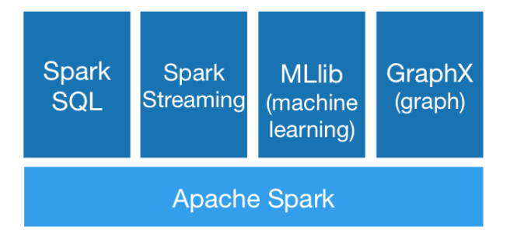

**图2-1 Spark提供的主要计算框架**

图2-1是Spark计算框架包含的主要组成模块，其中Graphx主要进行并行图计算，Spark Graphx[11]性能良好，又具有非常丰富的API，并可以基于海量数据进行复杂的图计算从而得到了较为广泛的应用。MLlib[10]作为Spark生态系统中的一部分，由AMPLab实验室的Mlbase团队开发，是Apache Spark中的核心机器学习库，专门提供机器学习相关的丰富的API，从而让机器学习的门槛更低，使那些不了解机器学习的开发人员也能通过MLlib来处理自己的数据。Spark SQL的引入专门用于处理结构化数据比如（DB、JSON）。Spark SQL不仅是SQL，它对各种数据源做了抽象，能够对各种数据源进行ETL操作，并提供丰富的对复杂数据读写的API，使用非常方便。Spark SQL对多种数据源都提供了很好的支持，其中DataFrame API作为一种具备高伸缩性的数据操作方式，相比RDD API 效率更高[12]。此外Spark SQL还提供了Catalyst Optimizer查询优化器，可以自动优化程序，使得程序更加高效。

Spark引入的弹性分布式数据集RDD[13]，是一种高度受限的共享内存模型，是基于内存的。这使得其计算效率和速度相比Hadoop 的 MapReduce（基于磁盘，每次执行时都要从磁盘读取数据，计算完毕后都要把数据存放到磁盘上）提升很多。

Apache Spark是围绕速度、易用性和复杂分析构建等方面的大数据处理框架，适用于多种不同的情形的分布式应用场景，包括批处理、流处理、交互式查询等等，并大大减轻了原先需要对各种平台分别管理的负担。统一的RDD抽象和操作，基于统一的技术堆栈，使得Spark称为大数据通用计算平台。在大数据时代逐渐普及的背景下得到了越来越广泛的应用。

### 2.1.1 Spark Core技术

Spark Core是Spark整个生态系统的核心，它主要提供了一套基于RDD的API以及分布式的计算引擎。Spark采用了Master-Slave的分布式计算模型，Master作为主节点，负责任务调度，管理Worker节点，并通过RPC（远程过程调用）通知Worker 启动Executor。Worker则是计算节点，负责管理本节点资源，并向Executor结点发送执行命令，并维持与计算节点的心跳。此外Spark还引入了弹性分布式数据集RDD(Resilient Distributed Datasets)，作为spark计算的基本数据结构，它可以让用户可以显式操作数据，同时，RDD还提供了一组丰富的api来操作这些数据。下面具体介绍spark 执行流程：

如图2-2所示，当RDD算子遇到Action方法时，DAG图（有向无环图）即确定了边界，DAG图形成，随后将DAG提交给DAGScheduler。DAGScheduler 会将DAG切分成多个stage，切分依据（宽依赖—即RDD数据需要通过网络传递）。多个stage封装到TaskSet后提交给TaskScheduler，随后TaskScheduler把任务提交给worker执行。其中DAGScheduler 和TaskScheduler都在Driver端，main函数创建SparkContext时会使得driver和Master建立连接，Master会根据任务所需资源在集群中找到符合条件的worker。随后Master对worker进行RPC通信，通知worker启动Executor，Executor会和Driver 建立连接，随后的工作worker和Master不再有关系。Driver会直接向Executor提交Task，并启动Executor执行任务。

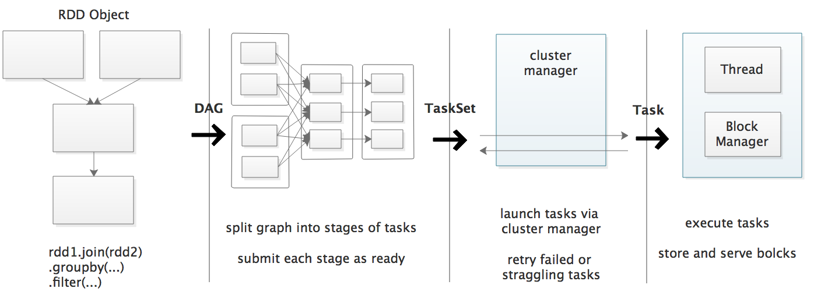

**图2-2 Spark任务执行流程**

### 2.1.2 Spark Streaming

Spark Streaming类似于Apache Storm，主要应用于流式数据计算，具有高吞吐量和容错能力强等特点。Spark Streaming支持的数据输入源很多，例如：Kafka、Flume、Twitter、ZeroMQ和简单的TCP套接字等等。另外Spark Streaming也能和MLlib（机器学习库）以及Graphx完美融合。

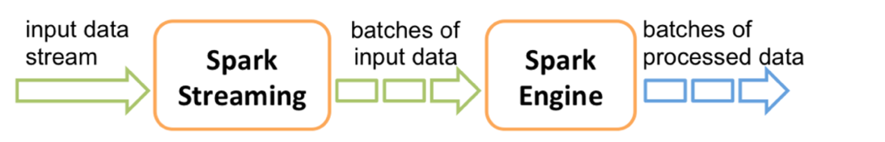

**图2-3 SparkStreaming 工作流程图**

Spark Streaming 主要功能是根据时间片的长短，将数据流转换拆分到一个个的RDD算子中, 通过Spark引擎将RDD分散到各个计算节点进行批处理处理，然后整合处理结果，从而达到大规模处理流数据的作用。同时，Spark Streaming还提供了丰富的API 用于流数据的计算，开发者可以根据具体的使用场景进行灵活的选择。

### 2.1.3 Spark MLlib 技术

机器学习以及相关的统计学技术可以帮助我们从复杂的海量数据中挖掘有用的信息。对于一般开发者来说，其学习成本较大，即使了解其中的相关算法，但是要想具体实现，也是有一定困难的。因此MLlib的愿景就是解决开发者的这些问题，MLlib 构建在apache spark之上，是一个专门针对大量数据处理的通用的、快速的引擎，并实现了一些常见的机器学习算法和实用应用程序，包括分类、回归、聚类、协同过滤、降维以及相关的底层优化。因此对于开发者想要涉足机器学习领域的开发，只需要具体一定的理论知识即可。

### 2.1.4 Spark与Hadoop区别

Hadoop和Apache Spark都是大数据框架，但它们并不真正具有相同的用途。 Hadoop其本质是一个分布式数据基础架构，它在大量服务器群集中的多个节点之间分发海量数据集，这意味着用户不需要购买和维护昂贵的定制硬件。它还可以索引并跟踪数据，从而大大提高了数据处理和分析效率。另一方面，Spark是一种数据处理工具，可以对这些分布式数据集合进行操作，但它本身不具备分布式存储能力，因此需要在Hadoop的分布式文件系统或其他文件系统的基础上工作。

Hadoop[14]不仅包括称为Hadoop分布式文件系统的存储组件，还包含一个名为MapReduce的处理组件，因此我们可以不使用Spark来进行计算。相反，我们也可以使用Spark而不使用Hadoop。Spark是一个多阶段的具有RAM能力的计算框架，具有机器学习，交互式查询和图形分析的实现库。但Spark并没有自己的文件管理系统，所以它需要与一个HDFS（而不是另一个基于云的数据平台）集成。Spark通过内存计算和处理优化加快了批处理速度，因此它的速度通常比MapReduce快得多，这使得它成为处理流式传输工作、交互式查询和基于机器学习的不错选择。Spark实时处理能力使它成为大数据分析的首选。

## 2.2 服务端相关技术

### 2.2.1 Spring框架简介

Spring是一个开放源代码的设计层面框架，它主要用户解决的业务逻辑层和其他各层的松耦合问题，因此它将面向接口的编程思想贯穿整个系统应用。商城系统的开发在Spring框架的帮助下使得各个模块的耦合度降到最低，并借助于Spring的Aop面向切面的编程方式，弥补了面向对象变成的不足，AOP的引入使得原来重复的散布在业务逻辑中的代码被横向的分割出来，例如商城系统的权限管理，用户登录检测，日志生成等操作，这些重复的代码通过AOP的方式得到重用，并且只需要简单的配置就可以类似于拔插式的添加和删除，减少了重复的相同逻辑的代码对整体逻辑结构的污染，降低了模块的耦合度。

其次Spring来提供了IOC[15]控制反转的概念，这也是Spring的核心功能并贯穿始终，Spring通过该功能，控制管理对象的生命周期、对象的初始化时机以及对象之间的关系，并可以通过ApplicationContext类来灵活的获取容器中的对象。

Spring的功能远不至于上述几点，在此框架的基础上，使得系统的开发具有较高的灵活性，低耦合性和易维护性。

### 2.2.2 SpringMVC框架简介

SpringMVC作为SpringFrameWork的主要成员，是Spring框架的重要的组成部分，该框架为MVC设计模式提供Controller层的技术解决方案。其主要控制流程如图2-4所示。

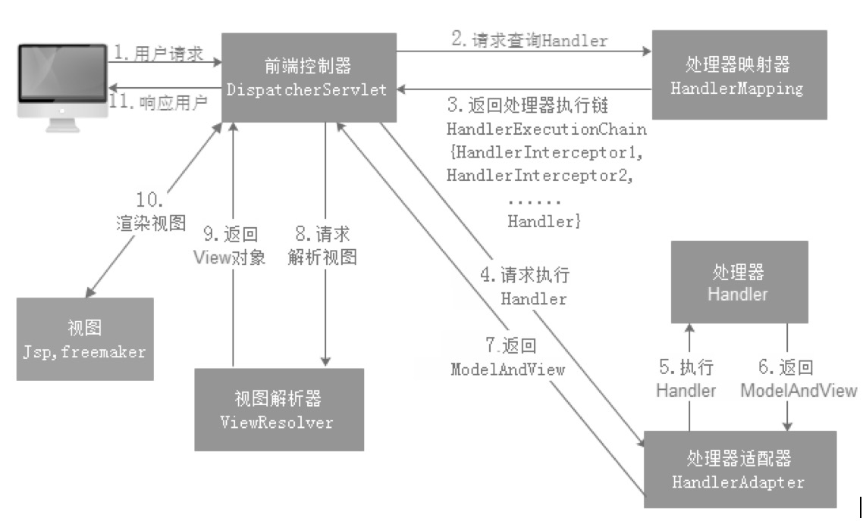

**图2-4 SpringMVC 请求流程图**

SpringMVC通过前端控制器DispatcherServlet接收前端的http请求，并根据xml配置去处理器映射器HandlerMapping请求查询指定的Handler，并返回处理器执行链，通过执行链去请求处理器适配器HandlerAdapter调用执行指定的Handler并返回视图对象ModelAndView。DispatcherServlet在根据视图解析器ViewResolver解析视图并返回View对象，在根据执行链将View对象解析渲染返回前端展示给用户。SpringMVC的使用使得开发人员更加轻松的包括服务接口供前端调用，摆脱了web.xml的相关配置，并使程序变得更加简洁易懂。

### 2.2.3 Nginx反向代理

Nginx作为代理服务器，在商城及推荐系统的应用中尤其重要，它可以根据服务器配置隐藏用户服务的真实服务器，间接的提高了内部各个服务器的安全性。其次Nginx可以作为负载均衡器[16]根据各个服务器使用情况进行压力的均衡，根据每个服务结点的连接数和负载情况进行请求分发，将用户的请求分配给低负载的服务器来处理，均衡各个服务器的负载压力，此外它还可以灵活的配置权重，对于高性能的服务器适当的增加权重，而对于低性能服务器降低权重，来进一步均衡请求的分发，提高系统资源利用率。

Nginx服务器作为所有请求的入口，还具备并发请求数限制、并发连接数限制、数据压缩、数据缓存等相关功能，对于系统的稳定性和服务器性能有很强的辅助作用。

## 2.3 推荐算法

### 2.3.1 推荐系统介绍

推荐系统的出现大多数用于为实时互动中的用户提供相关信息、产品的个性化推送服务。在这些系统中，特别是基于k-最邻近法[17]（k-nearest）协同过滤的系统已经在网络上取得了广泛的成功。近年来，可用信息量和网站访问量的巨大增长形成了对推荐系统的一些关键挑战。最关键的技术挑战是产生高质量的建议，并为数百万用户和项目在每秒钟内提供准确有效的建议，在面对较少的数据的情况下实现高覆盖率。在传统的协同过滤系统中，工作量随着系统参与者的数量而增加，因此需要一个即使在非常大规模的问题的情况下，也可以快速产生高质量建议的新的推荐系统技术。为了解决这些问题，我们探讨了并分析了多种推荐算法，并介绍了它们各自的优缺点、原理和应用场景。

### 2.3.2 协同过滤算法概述

协同过滤算法的目标是根据用户之前的兴趣喜好和他相似用户的兴趣爱好来推荐新项目和预测用户对该项目的评分。在典型的CF场景中，有一个m个用户U={u1,u2,…..um}列表和n个项目I={i1,i2,….in}的列表。每个用户ui都有一个项目列表Iui用于来表达用户对项目的评价。用户可以通过分析定时日志、挖掘Web超链接等来将用户的意见明确地进行评分操作，通常这些分数在一定数值范围内，或者可以隐含地从记录中导出。

预测是一个数值，Pa, j，表示对于活跃用户Ua的项目ij ∉Iua的预测可能性。该预测值与Ua提供的意见值在相同的比例内。

推荐是N个项目的列表，Iτ∈I，是活跃的用户最喜欢的项目。请注意，推荐列表必须是活动用户尚未购买的项目，即 $I_{τ}∩I_{ua}=Φ$。

协同过滤过程的示意图如图2-5。CF算法将整个m x n个用户项目数据表示为评级矩阵A。A中的每个条目ai, j表示第i个用户在第j个项目上的偏好分数（评分）。每个单独的评分都在数字范围内，数值为0，表示用户尚未对该项目作出评价。目前主流的协同过滤算法主要包括基于内存（基于用户）和基于模型（基于项目的）[18]两种。在本节中，我们提供了基于项目的CF的推荐系统算法的详细分析。

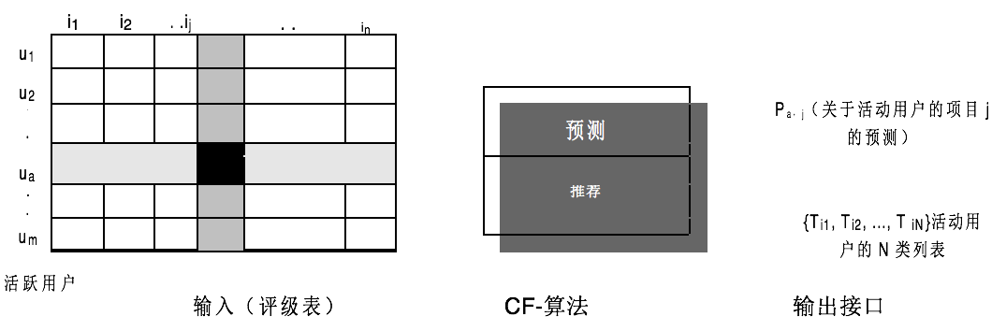

**图2-5协同过滤过程**

### 2.3.3 基于人口统计学的推荐

基于人口统计学[20]的推荐方法则是根据人的静态描述信息来进行推荐的方法。它是根据简单的人口统计信息来发现并得到用户的相似度，然后利用相似度寻找与该用户相近的人，并给该用户推荐这些与他相近的人所喜欢的物品。

具体的来说，这种方法首先会收集并利用用户基本的统计信息，比如年龄，性别，籍贯，住址等，其次采用特定的方法计算相异度，计算用户之间的差异。然而实际计算用户属性类别却并不是相同的，比如性别属于二元属性，年龄属于序列属性，职业属于名称属性等等。现假定数据集中一共含有p个混合的属性，那么对于对象i和j的距离，我们将会采用下面的公式计算得出：

$d\left(i,j\right)=\frac{∑_{f=1}^{p}δ_{ij}^{(f)}d_{ij}^{(f)}}{∑_{f=1}^{p}δ_{ij}^{(f)}}$ (公式2.1)

(公式2.1) 中 $δ_{ij}^{(f)}$ 代表用户的属性f的指示符， $d_{ij}^{(f)}$ 则是含有用户的属性f的记录i和j之间的相异度。

如图2-6所示，左边一列分别是用户甲、乙和丙的信息，用户的属性都是名称类和二值类的属性，那么根据公式（2.3）计算后可以得到用户丙与用户甲的距离为0，和用户乙的距离为1，由此可得用户丙和用户甲之间更加相似，所以我们就可以将用户甲喜欢的东西推荐给用户丙。这里假设的邻居数只有一个，然而在实际应用中，可以通过对邻居数目做相应的调整，从而进行覆盖率更高的推荐。

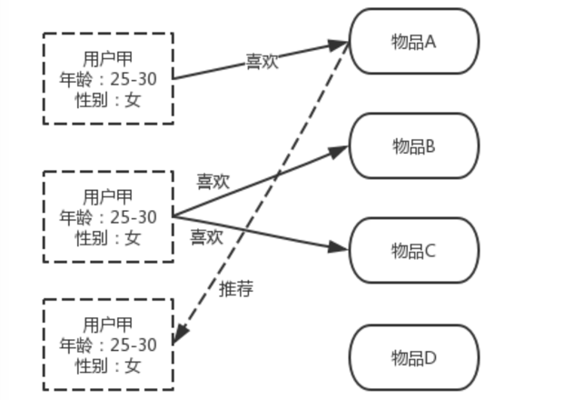

**图2-6基于人口统计学的推荐**

### 2.3.4 基于内容的推荐

基于内容的推荐[21]是利用物品的内容信息，首先算出物品之间的相似度，根据用户以前喜欢的物品信息，向用户推荐与这些物品信息记录相似的类似物品。具体计算相似度的方式有很多，这里可以我们采用Jaccard公式：

${ W}_{uv}=\frac{\left|N(u)∩N(v)\right|}{\left|N(u)∪N(v)\right|}$ (公式2.2)

或者采用简化的余弦相似度公式：

${ W}_{uv}=\frac{\left|N(u)∩N(v)\right|}{\sqrt{\left|N(u)∥N(v)\right|}}$ (公式2.3)

公式（2.2）和公式（2.3）中的 $W_{uv}$ 代表两个电影u与v之间的相似度，其中 $N(u)$ 代表电影u的内容， $N(v)$ 代表电影v的内容。

如图2-7所示，右侧一列为电影的类型信息，A为“爱情，浪漫”类型的电影，B为“恐怖，惊悚”类型的电影，C为“爱情，浪漫”类型的电影。利用（公式2.3）计算可以得知，电影A与电影B之间的相似度为0，电影A与电影C之间的相似度为1，由于用户甲喜欢电影A，并且电影A与电影C的相似度较高，所以系统会将电影C推荐给甲。

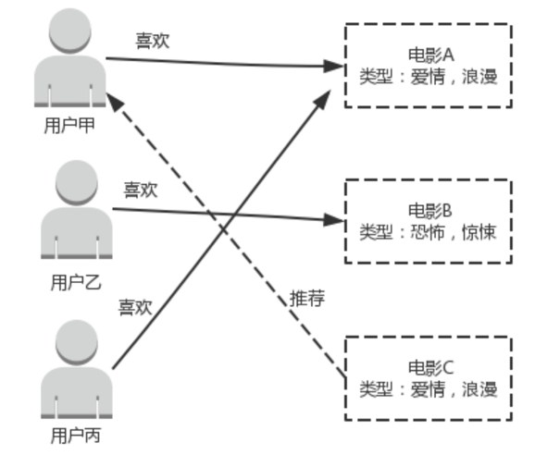

**图 2-7基于内容的推荐**

## 2.4 本章小结

本章主要介绍了商城及推荐系统设计开发中使用的相关技术，包括Spark的生态系统以及相关框架，服务端开发使用到的技术栈，以及推荐系统简介和一些常用的推荐算法的原理概述。

# 第3章 商城及推荐系统需求分析

需求分析是软件开发的重要环节之一，做好这一环节的思考和分析可以使我们对系统的业务性需求和功能性需求更加明确，有利于后续设计和开发的高效进行。下面我们就针对系统的业务需求、功能性需求以及非功能性需求做出详细分析。

## 3.1 系统业务需求

业务需求分析是在系统功能性需求和非功能性需求分析之前需要完成的第一步，业务需求分析的主要目的是为了从宏观上把握系统的存在的意义和价值，包括用户对系统的预期需求等，因此业务需求是功能性需求分析的前提。

在互联网经济快速发展的今天，以淘宝、京东为主的网上购物平台已经被越来越多的人所接受，众多的商家由实体经济向互联网经济转变，使得大量商品涌入人们的视野，以某购物平台为例，当我们搜索男士T恤时，查询到的多为销量高，价格便宜，且所在商家店铺注册时间久的商品，其中还存在很多商家为了让产品能被搜索，采取虚假购买，制造好评等不正当竞争方式。这使得大部分消费者无法鉴别商品的好坏，也导致很多优质商品被埋没。

在此实际现状的基础上，平台通过线上征稿和众筹的方式由消费者决定商品的发布与否，商品主要突出时尚、活力、创新、高品质等元素，面向较为年轻、小众的消费群体，为其打造优质的网上购物平台，并结合推荐算法帮助用户挖掘可能感兴趣的商品。

## 3.2 系统功能性需求

### 3.2.1 商城系统及推荐系统总体功能需求

功能性需求主要包括系统预期需要实现的主要业务模块和功能，对于商城系统而言，它需要满足用户日常的基本操作，包括通过注册接口填写个人信息注册账号，用户登录，调用商品详情接口浏览商品的基本信息，并希望可以对喜欢的商品进行收藏、加购物车、购买等操作，在确认收货后，对商品进行评价和打分，和享受售后的相关服务。对于限时抢购的商品，用户可以通过限时秒杀的方式进行抢购。整个系统的用户类型包括游客，登陆用户。推荐算法会根据不同的用户状态通过使用不同的推荐算法对用户产生的历史行为进行分析，并生成推荐结果。

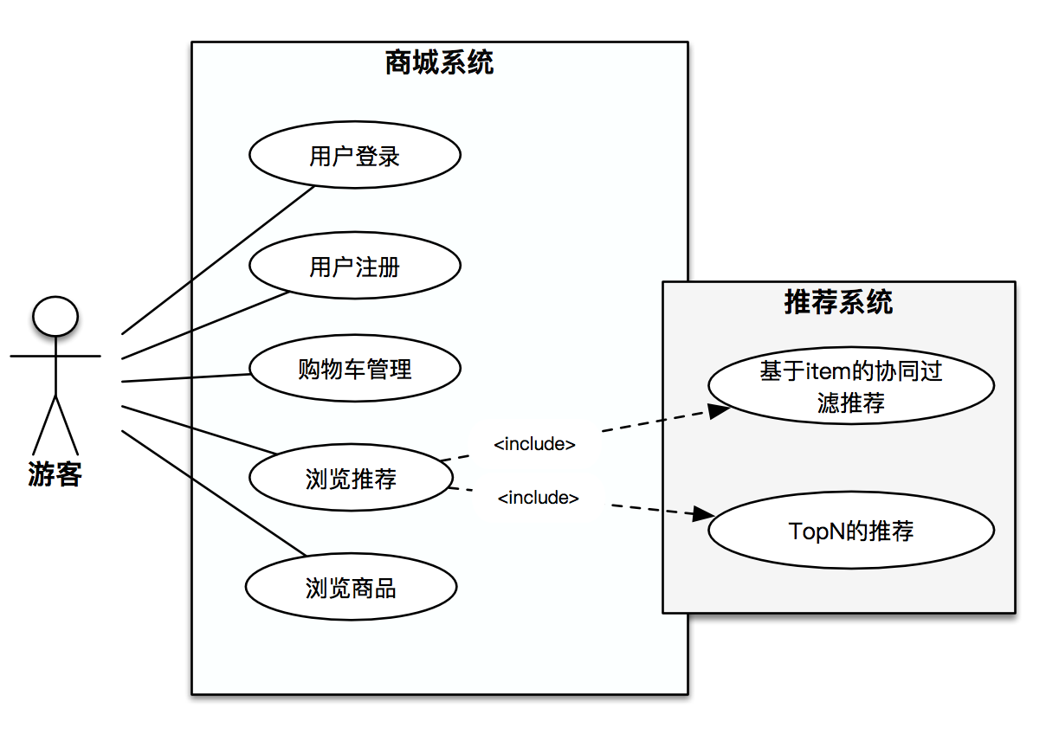

**图3-1 游客状态下用户用例图**

图3-1是用户状态为游客时的用例图，游客时可以进行商品的浏览搜索和购物车管理以及用户的登录注册，推荐系统的推荐方式只有基于item的协同过滤推荐和基于TopN的推荐[22]方式。

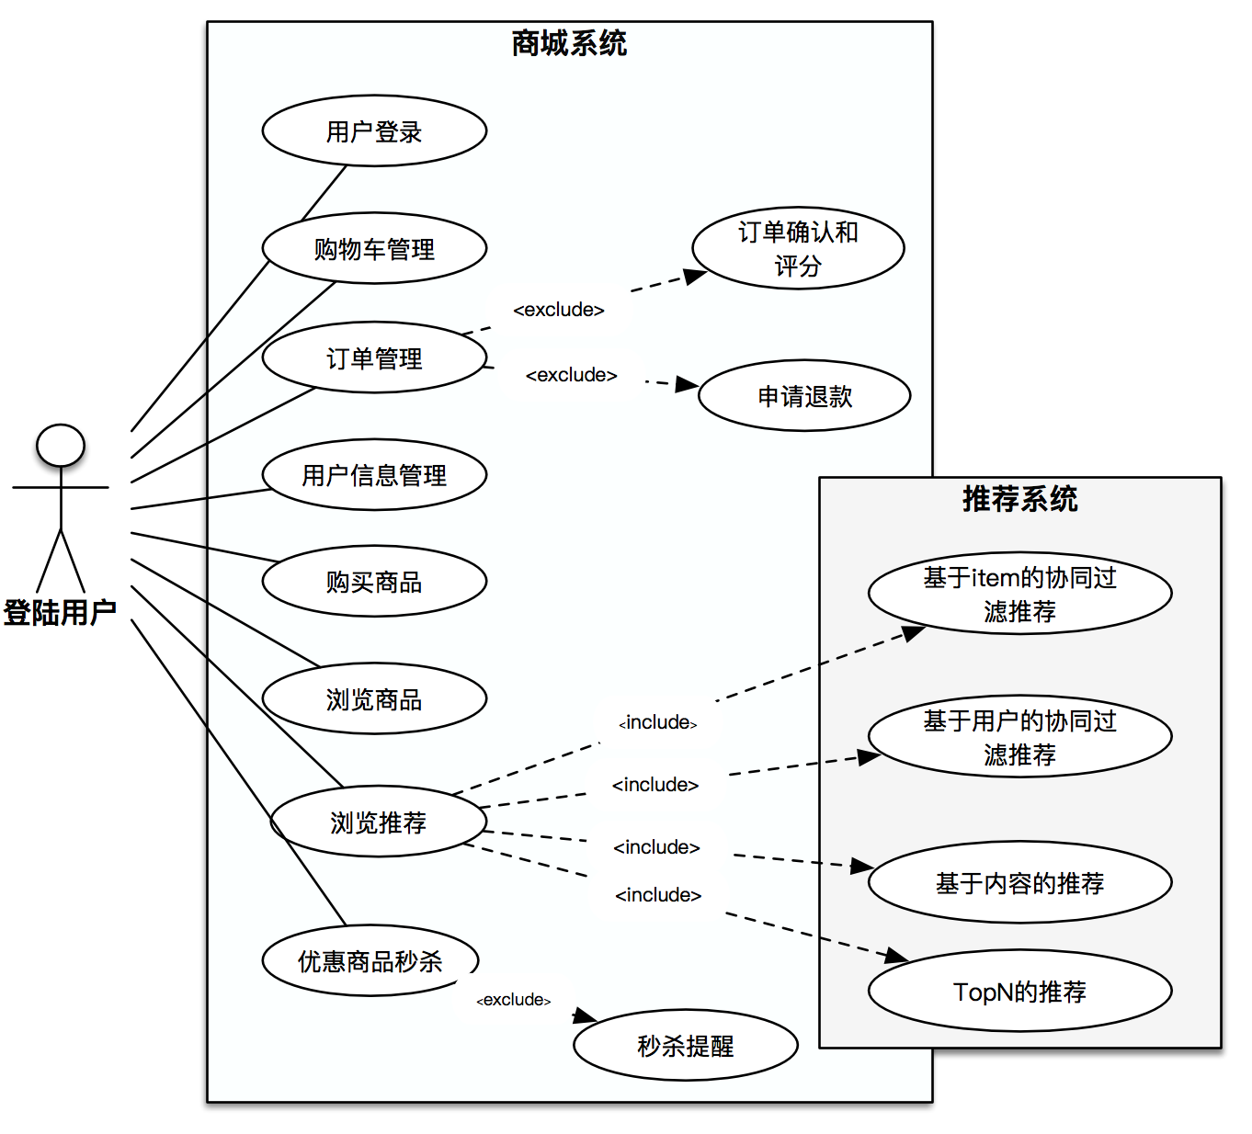

**图3-2用户登录状态用例图**

图3-2是用户已登录状态下的的用例图，相比游客状态而言，登陆后的用户可以进行个人信息编辑、购买商品、收藏商品、管理已生成订单，并可以参与限购商品的抢购活动。由于登陆用户有着更加丰富的功能和行为记录，因此推荐系统也可以根据数据库中结构化数据以及用户日志和偏好来生成更加精准的用户推荐。

### 3.2.2 单点登录模块需求分析

登录注册功能是应用系统的基本功能之一，其中包括登录模块和注册模块，登录模块包括普通账号类型登录和第三方快捷登录，使用第三方快捷登录时，如果检测到第三方账号未绑定商城实体账号，则跳转注册界面，成功注册后，自动绑定第三方账号。具体用例图如图3-4所示。

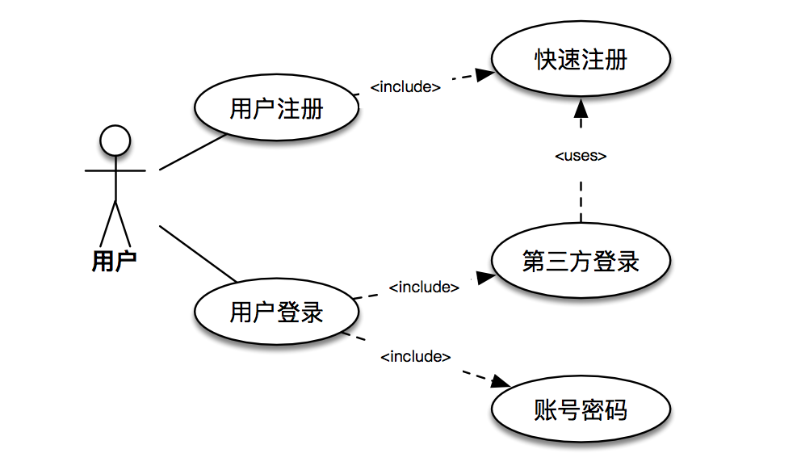

**图3-4 登录注册模块用例图**

对于单一服务器应用系统而言，用户登录成功后，会在服务器端生成session保存用户相关信息，然后将用户唯一的session_id返回，并存入客户端对应的cookie中。用户下次访问其他页面会携带此cookie，服务器会根据cookie中的session_id来验证用户是否登录。

但是对于多服务器应用而言，我们希望用户在某一个模块上登录后，其他跨服务器模块可以获取到当前模块的登陆信息，不需要用户二次登陆，提升用户体验，然而由于每个应用模块可能分布在不同的服务器节点上，而登录产生的session只存储在登录的服务器中，其他模块如果需要获取登录状态就必须通过登录服务器将session进行共享[23]，因此基于该需求的逻辑基础上，我们需要设计并实现类似于session共享的单点登录模块，该模块需要维护了一套用户的登陆认证机制，实现只需要用户登录一次就可以在多服务器的系统中保持登录状态。

### 3.2.3 购物车模块需求分析

当用户在商城浏览需要购买的商品时，有时需要多件商品同时购买，或者对于有意向购买的商品进行暂时的保存，可以将商品添加到购物车中。除此之外用户还需要查询购物车商品列表、修改或删除购物车商品、以及购物车商品批量购买等操作。

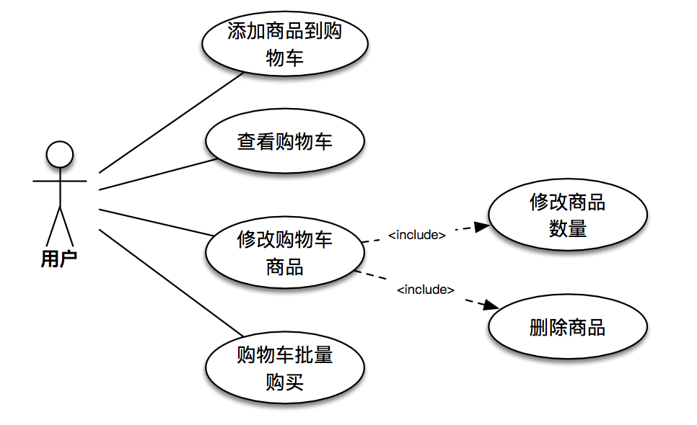

**图3-5 购物车模块用例图**

其中用户添加商品到购物车的具体用例图如图3-5所示，其中包括用户对购物车的相关操作，当添加商品到购物车时，若用户未登录，会将购物车信息保存在浏览器的cookie中，若用户已登录，则将购物车信息保存在数据库中。查看购物车详情，会罗列该用户的所有购物车商品。修改购物车中的内容则包括删除购物车中的商品以及修改购物车中商品的数量等。最后我们可以批量的选取购物车中的指定商品进行购买操作。

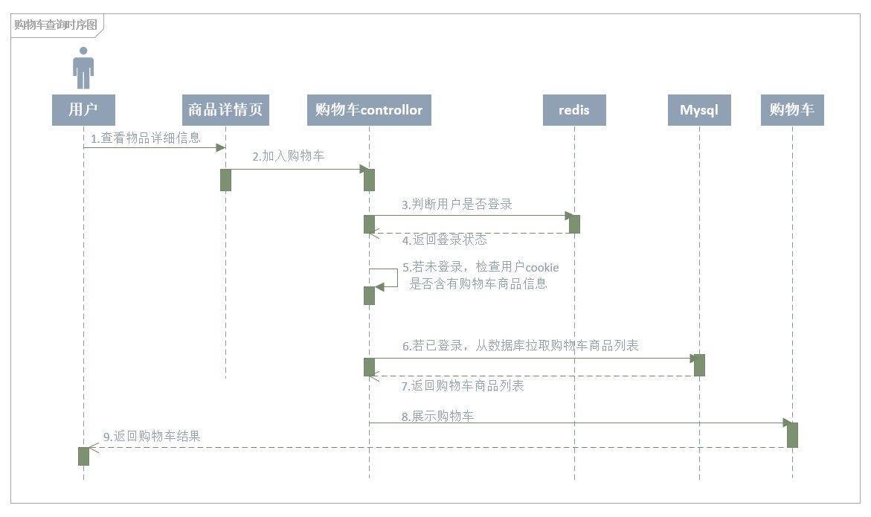

**图3-6购物车模块时序图**

### 3.2.4 订单管理模块需求分析

用户通常需要创建和管理商品的订单信息，订单管理模块可以用于完成相关操作，订单管理模块用例图如图3-7所示，主要需要实现的内容包括创建订单，查看用户的历史订单信息，修改当前未完成的订单。修改订单又包括关闭未支付的订单，对于已支付的订单，进行申请退款，和确认收货操作，以及对订单商品进行评价。其中当用户创建订单但没有支付该订单时，系统定时任务会每隔60s扫描用户超过24小时的订单并自定关闭。

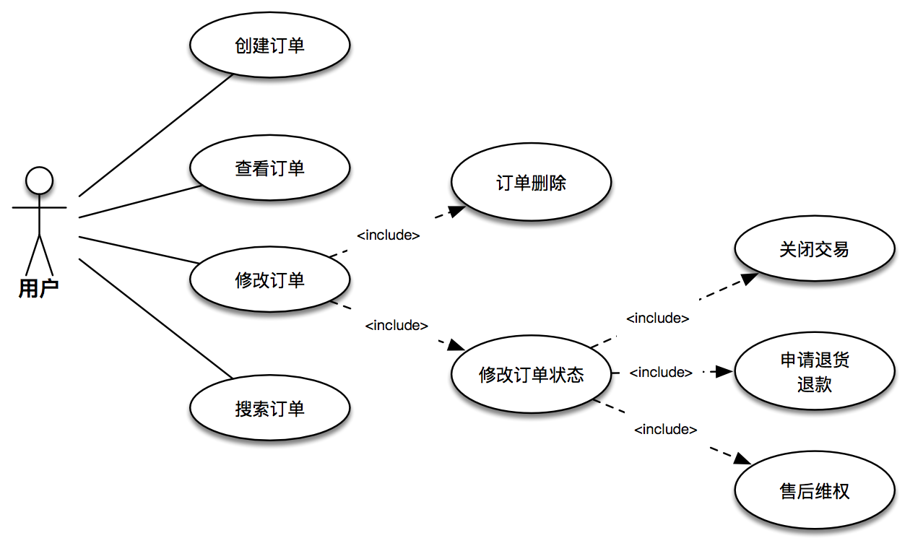

**图3-7 订单管理模块用例图**

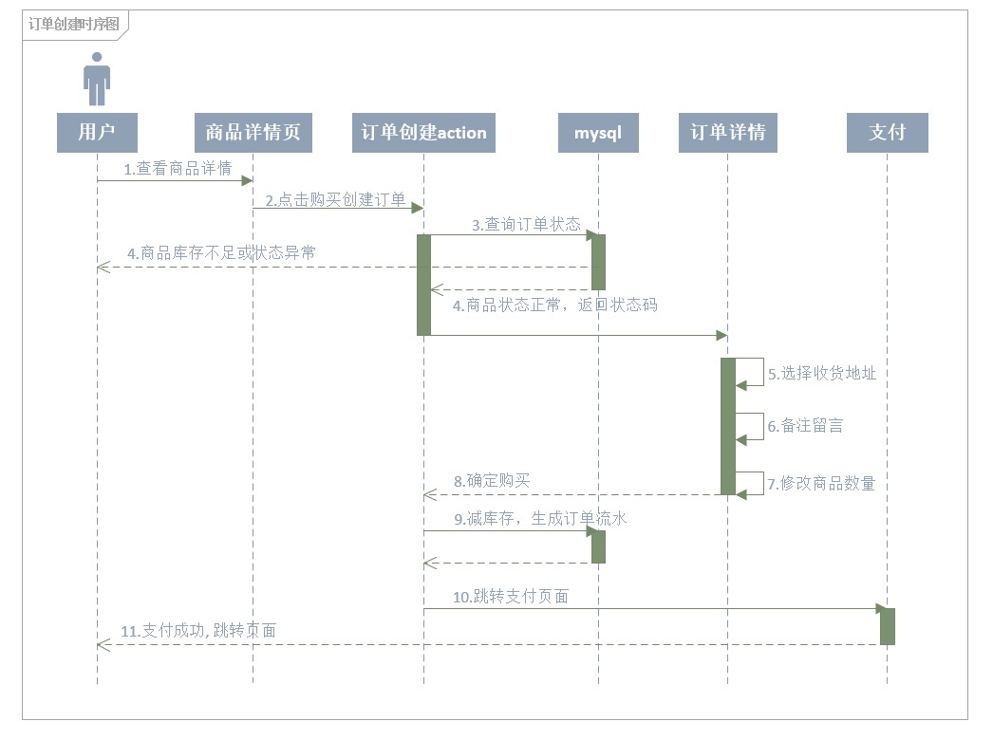

**图3-8 订单创建时序图**

此外除了订单管理创建等基本功能外，该模块的操作行为会被记录并为推荐系统提供用户偏好计算的数据支持。

图3-8 是订单创建的时序图，订单创建过程主要需要考虑库存不足，订单创建未支付以及用户余额不足支付不成功等临界情况，充分保证数据一致性要求。

### 3.2.5 限时秒杀模块需求分析

对于限时优惠的促销商品和限量发布商品，用户往往需要通过限时秒杀的方式进行购买，为此秒杀模块需要提供相关功能，用户可以浏览刷新秒杀商品页面，并根据秒杀页面倒计时提示，及时的进行商品的秒杀操作，成功秒杀商品的用户，会生成相关的商品订单，并进入支付页面。具体用例图如图3-9所示。

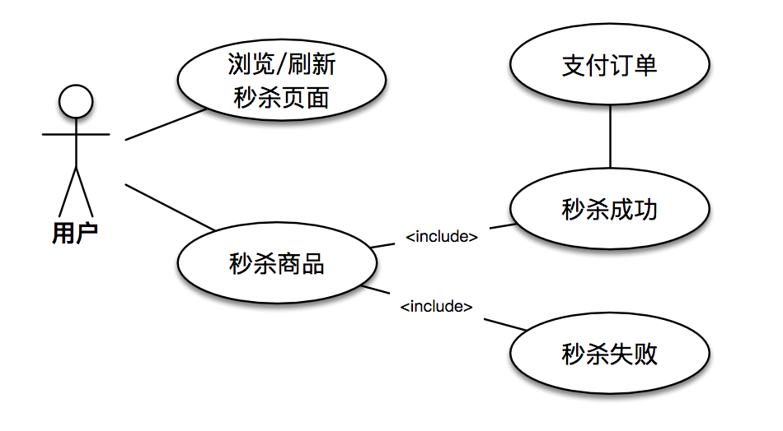

**图3-9 秒杀模块用例图**

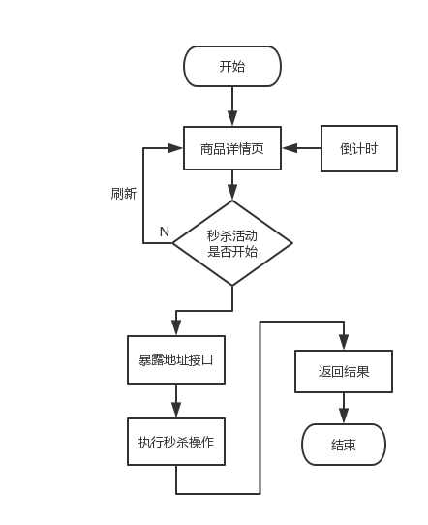

**图3-10 秒杀服务用户操作流程图**

由于秒杀服务有着较高的瞬时并发，其特殊性需要我们设计的接口能够承受较高的并发量，为此我们根据秒杀时用户的常规操作流程如图3-10所示，分析了系统的并发瓶颈。

由流程图可知，系统高并发部分主要出现在商品详情页的频繁刷新和执行秒杀操作上。对于频繁的刷新操作，需要消耗较大的网络资源，因此希望每次只传输数据变化的部分，尽可能的减少数据传输量，考虑将动静态数据分离，对动态数据使用Redis缓存，加速用户获取数据的速度。并使用CDN(内容分发网络)，使用离用户最近的网络节点为用户提供网页资源。对于频繁的秒杀操作，我们将服务瓶颈定位到频繁的update操作上，对于同一用户对同一个商品id进行update减库存操作时压力测试可以达到2w QPS(每秒内可以处理的查询次数)，但是对于多用户并发的修改某一商品的库存时，却变得十分低效，经过分析发现，多用户在进行减库存操作时，mysql会对该行加行级锁，这使得并行操作变为串行化，大量用户线程等待锁的释放，无法达到s实际的并发需求。因此我们从减少行级锁的持有时间和减少数据库的角度出发对mysql的相关操作进行优化，从而提高系统并发量。

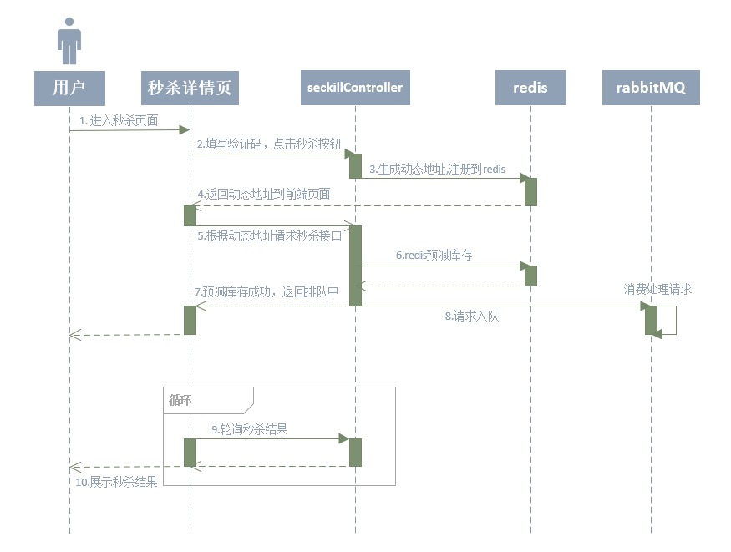

**图3-11 秒杀模块时序图**

根据对秒杀模块瓶颈分析，尽可能的减少对Mysql数据库的操作，我们引入了缓存，同时为了提升用户体验，减少服务器压力，将预秒杀成功请求数据临时保存在队列中，异步返回秒杀信息。具体秒杀流程图如图3-11所示。

### 3.2.6 推荐系统服务模块需求分析

推荐系统需要向应用层按需求提供推荐服务，这就需要推荐系统暴露相关的服务接口对外调用，使得调用者本身无需关注算法的具体实现，只需要输入必要参数即可调用推荐服务完成获取推荐结果。此外，为了使推荐算法的计算更加高效，在数据已经经过收集、过滤、清洗[9] [24]、结构化[25]等过程的前提下，需要服务框架维护相关的线程以一定的周期触发spark分布式离线计算任务，完成相关的离线数据的计算操作，具体用例图如图3-12所示。

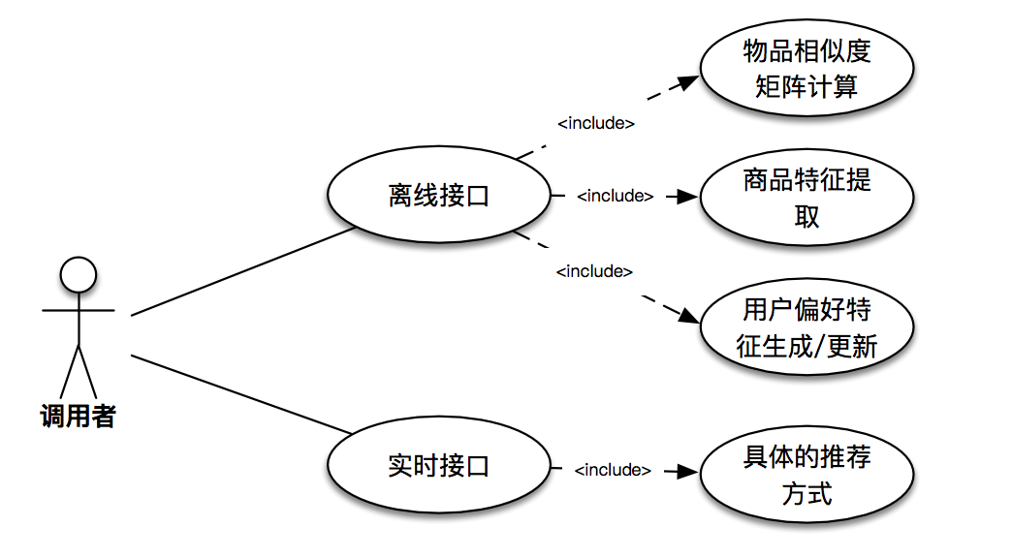

**图3-12 推荐系统服务模块用例图**

综上所述，无论是系统测试阶段还是运行阶段，该模块作为连接商城和推荐组件的服务接口，具有较高的实际应用价值。

### 3.2.7 基于user的协同过滤推荐模块需求分析

推荐结果的产生依据往往是多维度的，有时我们需要找到与目标用户的兴趣爱好相似的用户群体，然后将他们感兴趣同时目标用户又没有关注到的商品推荐给用户，这就可以通过基于user的协同过滤推荐算法来实现，该算法的主要思想是找到与该用户相似的用户群，然后将这些相似用户喜好的商品进行过滤筛选，去除掉用户已知的、评价低以及已失效的商品，然后计算用户对候选物品集的兴趣度，按排名由高到低给出推荐。

根据上述分析我们可以选择合适的应用场景来使用此类算法生成推荐。当新用户首次注册时，我们根据用户填写的注册信息如年龄、地区、以及兴趣爱好、以及购物偏好等通过相似度计算找到与该用户相似度较高的用户群，然后将该用户群关注的商品加入候选集，通过预测评分值排序[26]，根据得分由高到低推荐给用户。

### 3.2.8 基于item的协同过滤推荐模块需求分析

基于商品的推荐相比于基于用户的推荐而言应用较为广泛，有时我们需要为用户推荐与最近浏览和关注的商品相似的商品，此类场景可以使用基于item的协同过滤算法，该算法的主要思想是通过所有用户历史喜好的物品以及最近搜索关注度较高的物品来计算物品之间的相似度，找到相似物品后预测用户评分，然后把与用户的喜好相似度较高的商品推荐给用户。

假设商品A和商品B具有较高的相似度，那么用户甲对商品A进行收藏、加购物车、或者购买操作时，我们猜测用户可能对A商品和其类似商品感兴趣，于是可以将于商品A相似的商品B推荐给该用户，从而帮助用户更好的挖掘自己可能喜欢的商品，提高浏览和购买效率。

由于商品间的相似度较为稳定，我们可以通过离线的方式预先将商品间的相似度计算并入库，算法调用时可以直接通过查表的方式获取相似度，并计算生成推荐结果。

### 3.2.9 基于内容的推荐模块需求分析

由于如今的互联网商品数量庞大，涉及范围广，而平台的商品推广区的位置有限，如何每天将所有需要推广的商品推送给每个人不仅页面无法即时展示，还会将一些用户根本不关注的商品推送给用户，导致推广效果和用户体验极差。根据对之前协同过滤推荐的需求描述和介绍可知，协同过滤方式的推荐算法本身不依赖于具体的商品信息和商品描述，因此如果需要对某种类型的商品做定向的针对性的推荐仅仅使用协同过滤的方式是无法满足要求的，因此我们引入基于内容的推荐方式，该方式在商品内容的数据基础上，通过数据挖掘的方式完成商品以及用户的特征提取[27]。从而根据不同用户的历史喜好，按照一定策略学习用户的兴趣偏好，进而从推广商品中筛选中用户可能感兴趣的商品推送给用户。

基于内容的推荐方式，对于平台而言，不同的用户获取到的推广数据各不相同，实现了’千人千面’的展示效果，对于商家而言，该方式有助于较为精准的投放广告，增加商品推广命中率，减少广告投放成本，并吸引潜在的客户群体。对于互联网用户而言，可以为用户提供个性化的商城主页，帮助用户挖掘更加优质、感兴趣的商品，提升浏览效率和购物体验。

## 3.3 系统非功能性需求

### 3.3.1 响应时间

整个系统的服务响应时间将会直接影响用户体验，因此要求各个服务接口要有足够快响应速度，包括页面的加载以及其他基本操作。此外服务端的并发处理能力也直接或间接影响服务的响应时间，因此无论是服务器架构还是代码的设计都充分考虑到系统并发性和响应时间这个性能指标。

此外推荐系统的推荐结果也有着较高的时效性，用户可能在某一时间段中对某类商品感兴趣，而超出该时间段后可能会丧失对目标商品的兴趣度，因此需要推荐系统在有效的时间范围内给出推荐结果。

### 3.3.2 稳定性

服务系统的稳定是平台的重要基础，整个系统需要在不同的工作环境下提供稳定的服务，但是服务的实际运行过程中往往会出现很多无法预计的突发状况，比如线程池处理缓慢，导致请求等待，请求无响应，又或者数据库服务器宕机、应用服务器宕机、缓存服务崩溃等，因此就要求通过一定的策略使得系统局部的故障不对整体的服务产生影响，使得系统具备较高的稳定性和高可用。

而对于推荐系统的分布式数据集的容错方式一般来说有两种，数据检查点和记录数据的更新。Spark采用记录更新[28]的方式。但是如果更新粒度太细太多，则记录更新成本也会相应的增加。因此spark提供的弹性分布式数据集RDD[29]具有数据流模型的特点：自动容错，位置感知调度和良好的可伸缩性。与分布式共享内存系统需要付出高昂代价的检查点以及回滚机制不同，RDD通过Lineage来创建丢失的分区：RDD记录了单个块上执行的单个操作，每个RDD都记录了他变换的所有操作，以便恢复丢失的分区，这种容错机制有着较低的资源开销和一定的性能提升。

### 3.3.3 健壮性

系统的执行过程时时刻刻都可能有异常现象的发生，发生的因素可能是由于错误的服务调用，也可能是非法的恶意的请求。而当异常发生时，从用户的角度出发，我们需要充分考虑发生异常的因素，并提供友好的页面提示，提升用户体验和用户满意度。 此外还需要详细的记录异常发生的数据执行链路，便于异常的排查和处理，并尽可能规避类似现象的发生。

### 3.3.4 冷启动问题

推荐系统的冷启动问题主要包括新项目冷启动[30]和新用户冷启动两个方面。主要是由于新用户或商品在没有足够数据支持的基础上进入系统环境，导致推荐服务无法准确的定位用户偏好以及商品属性，推荐结果不准确。

对于新用户的冷启动问题一般可以通过利用用户在其他地方已经沉淀的数据和用户兴趣偏好进行冷启动或者制造选项生成粗粒度的推荐等方式进行。因此我们考虑从算法角度出发如何缓解新项目的冷启动问题。

## 3.4 本章小结

本章对于商城及推荐系统的各个模块进行了详细的需求分析，功能性需求主要包括商城和推荐系统两部分，其中商城部分，结合用例图和流程图对不同模块的具体需求做出相关分析和介绍。推荐系统部分，描述了不同的推荐场景所需要的推荐方式以及各自的性能瓶颈和优势。此外还对于系统的非功能性需求进行简单介绍。

# 第4章 商城及推荐系统概要设计

## 4.1 系统总体结构设计

整个商城系统是在Springmvc、Spring、Mybatis三大框架基础上搭建而成，采用MVC(Model View Controller) 的设计模式，其中Model模型层所管理的对象直接与数据库表相关联，负责数据的存取；View层为视图层，主要用于为系统提供图形化页面和数据显示；Controller控制器层负责具体的业务模块流程的控制，为外部请求返回相对应的视图。MVC设计模式层次关系如下图所示。

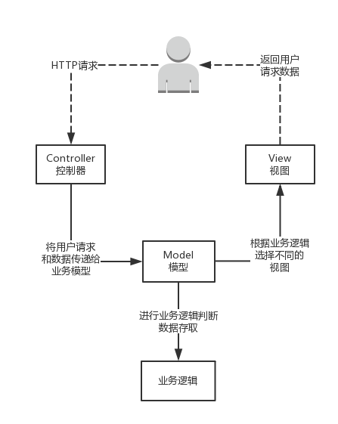

**图4-1 MVC模式层次关系图**

整个系统架构图如图4-2所示。其中服务请求由负载均衡服务器接收并进行数据压缩等处理，根据各个服务器负载情况和相关权重配置[31]将请求分发给不同的应用服务器，应用服务器用来提供具体的请求实现，并返回请求数据，此外为了提高系统并发性能和吞吐量，减轻Mysql服务器的压力，引入Redis缓存，当服务接口查询缓存失败后，再查询数据库，同时更新缓存，此外Redis还作为登录认证服务器，协助各应用服务器共享用户登录信息，实现单点登陆。推荐系统模块通过暴露对应的推荐服务接口，供应用服务器调用，从而获取不同推荐模块产生的推荐结果。

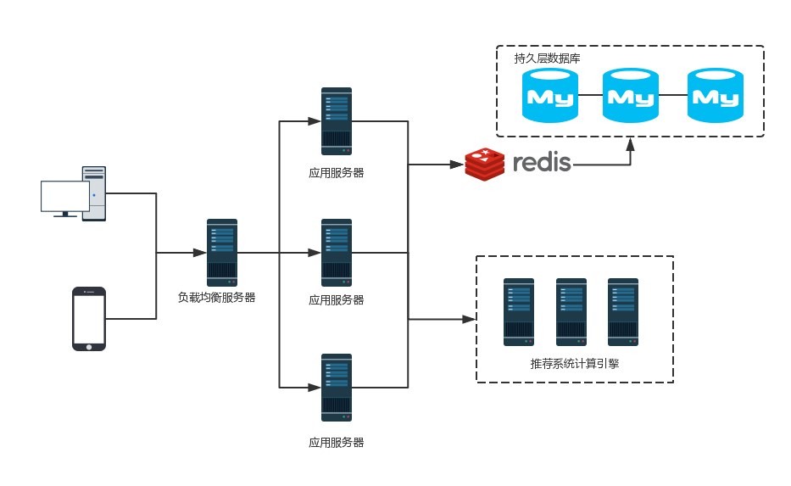

**图4-2系统架构图**

## 4.2 系统功能模块设计

该商城系统的技术架构主要分为三层，包括表现层、服务层、以及持久层，具体架构图如下图所示：

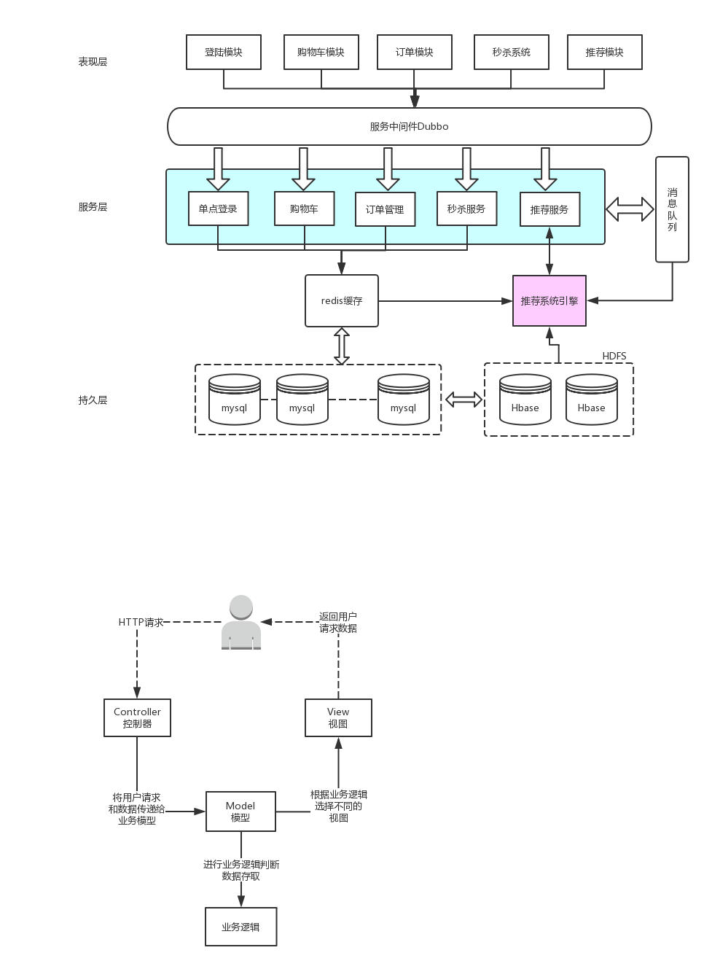

**图4-3商城系统技术架构图**

其中，表现层主要包括基础的商城功能模块，包括用户注册、登录、以及前端的商品页面显示；用户订单系统，主要用于用户管理商品订单，以及确认收货，申请退款，订单评价等相关操作；会员系统为会员用户提供相关服务和优惠活动；秒杀系统为优惠商品提供高并发的秒杀服务接口；后台管理系统主要用于管理员进行商品发布，订单处理，用户管理等；最后的推荐系统，以用户在商城系统中产生的日志数据为基础，通过对用户的行为分析，结合用户历史标签信息，和当前最新的热门商品帮助用户挖掘可能当前可能感兴趣的商品，并推送给用户。

服务层主要用于实现表现层相关的业务逻辑，根据不同的用户类型开放不同的用户权限，对于游客而言只能浏览和搜索商品，并可以添加物品到购物车中，推荐系统会根据短暂的用户的浏览记录以及购物车的商品，生成用户可能感兴趣的商品列表。对于已经登录的普通用户，除了包含游客用户的基本操作功能之外，还可以管理用户个人信息以及商品的订单，此时推荐系统可以掌握更多的用户数据和历史兴趣偏好，推荐的结果比游客状态更为精准。

持久层主要有mysql集群以及分布式存储构成，为服务层提供数据基础。其中mysql集群用来存储主要的商品以及用户数据，而Hbase[32]主要用于存储历史数据和大量的用户日志信息等。

## 4.3 系统模块设计

结合4.2节对系统功能模块的介绍，下面根据图4-4对各个模块间的活动关系和处理流程作出介绍。

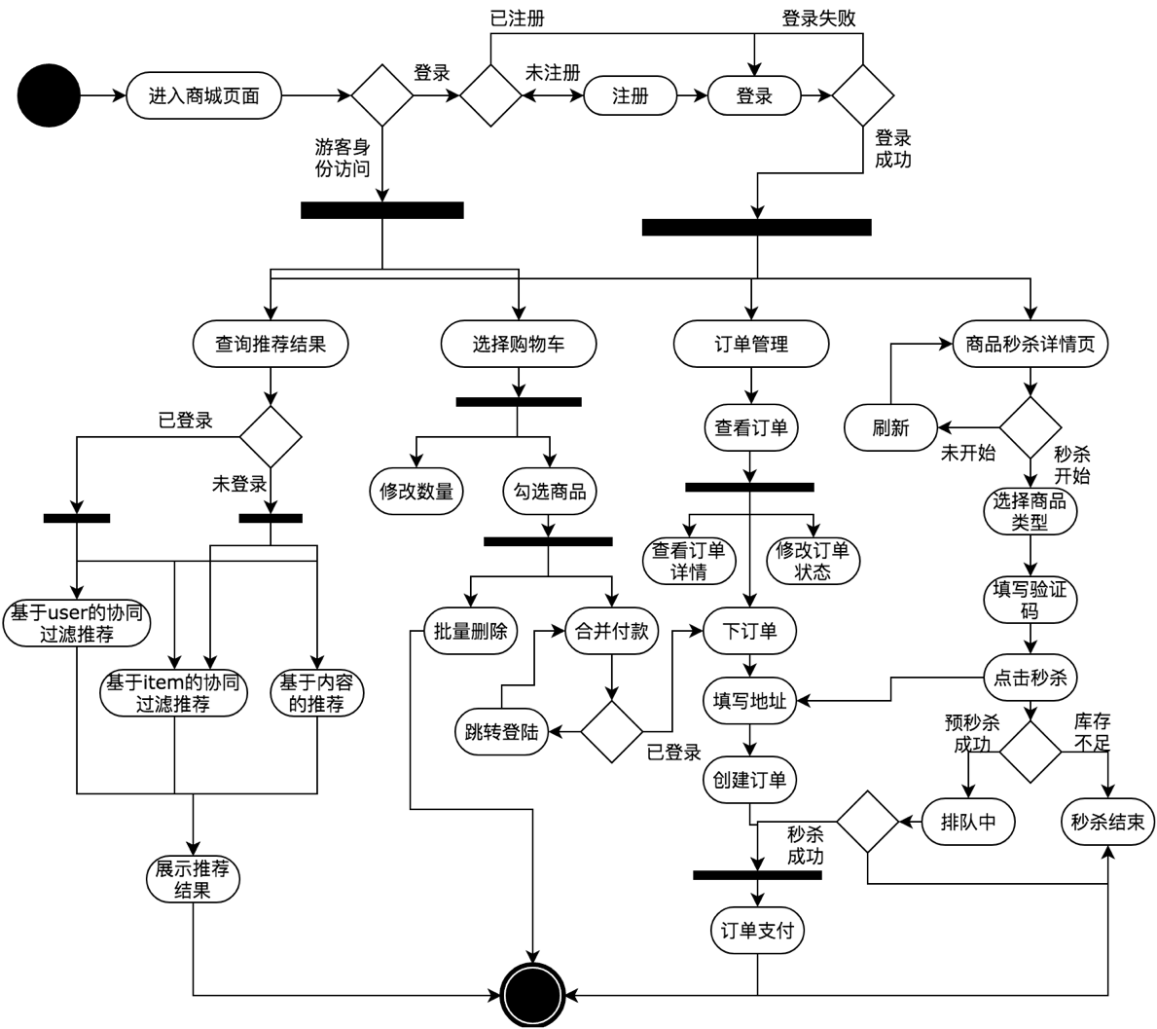

**图4-4 整体功能模块活动图**

用户可以选择游客和已登录两种状态访问系统，游客状态的用户无法购买商品、访问订单管理页面和参与活动商品秒杀，此外游客状态只支持基于内容的推荐和基于item协同过滤推荐。具体模块的实现会在第五章详细设计部分一一展开。

### 4.3.1 单点登录模块设计

当用户进入登陆界面，选择登陆方式后，则进入对应方式的登陆流程，如果是普通的账号密码登陆，密码会在前端拼接一个固定的字符串然后进行MD5加密，然后发起HTTP请求，验证登陆信息， 服务端接收到该请求后，查询该用户id在注册时生成的随机salt字符串，并将它与接收到的加密密码拼接，再次进行MD5加密，然后将二次加密后的密文与数据库进行比对，若一致，则证明密码正确，将通过用户id生成唯一的token(令牌)，注册到Redis认证服务器中。随后将token写入Response的cookie中，为了防止用户浏览器禁用cookie使得登陆令牌无法保存，同时将token保存在服务器端的session中。

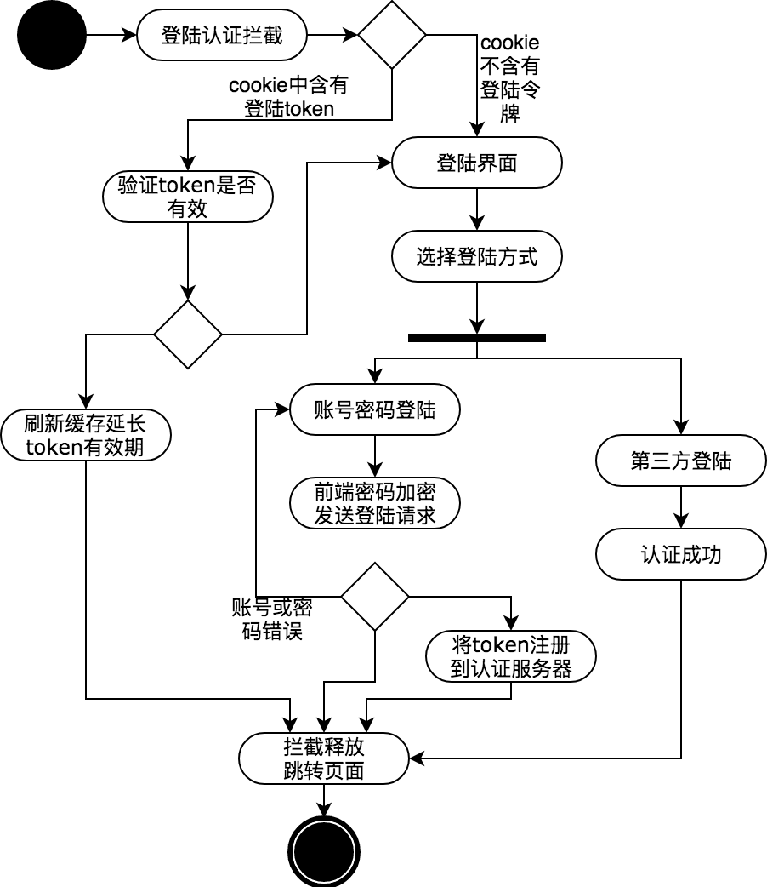

**图4-5 单点登陆模块活动图**

具体单点登录活动图如图4-5所示。当不同的业务操作需要验证用户登录状态时，由拦截器[33]统一拦截，并进行用户状态验证，拦截器会获取用户请求所携带的cookie中是否含有登陆令牌，如果有，则通过Redis认证服务器进行令牌的合法性验证，判断该令牌是否过期，如果令牌有效，则刷新该令牌的有效时间，并对操作放行，否则提示用户未登录或登录状态过期，跳转到登录界面。

### 4.3.2 购物车模块设计

购物车模块主要用于临时保存用户想要购买的商品，帮助用户对待购买商品进行对比、收藏、以及批量下单等操作。该模块与系统其它模块紧密相关，设计过程需要结合物品库存、用户状态、订单管理等方面，具体活动图如图4-6所示。

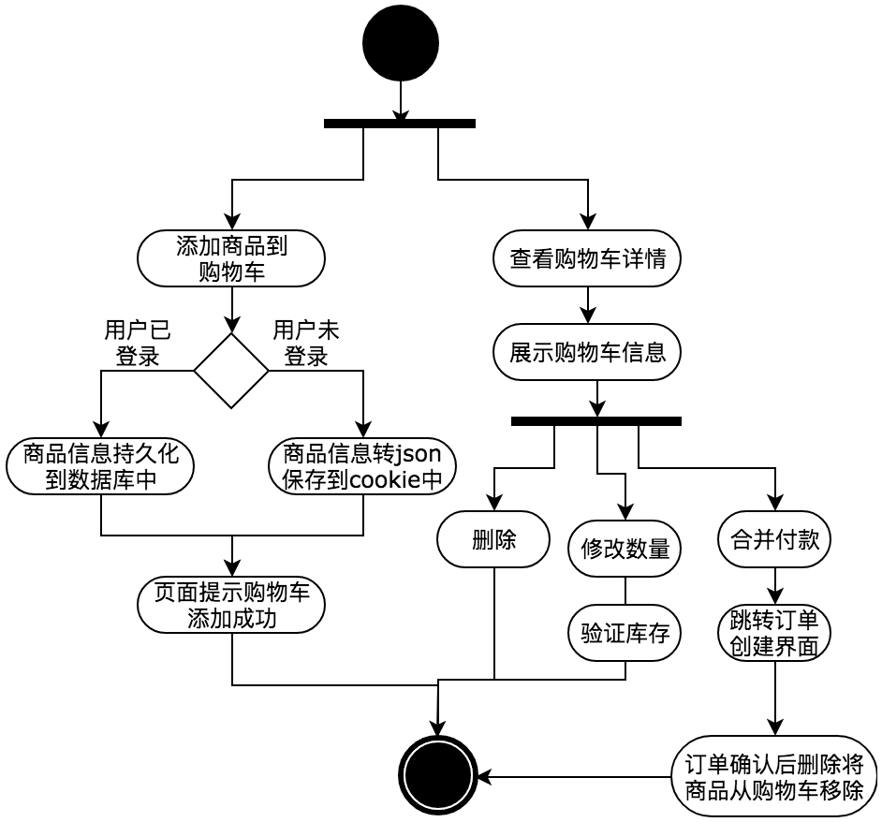

**图4-6 购物车模块活动图**

当用户添加商品到购物车时，服务器端通过用户的登陆状态选择不同的方式保存购物车信息，此外，对于刚登陆成功的用户，还需要检查浏览器cookie中的购物车数据，并将其持久化到数据库中。

当用户点击查看购物车详情时，服务器端将按照商品添加购物车的时间顺序降序返回给浏览器并展示给用户。此外还需要按照一定策略将刚添加购物车的部分商品置为选中状态。

在每次刷新购物车时前端要对商品库存进行校验，已经售罄的商品将置为灰色，商品数量少于5件时应给与提示。

### 4.3.3 订单管理模块设计

根据需求分析可知，订单管理主要包括订单的创建、订单支付、订单确认、订单取消(包括手动取消和超时自动取消)、查看订单详情等。

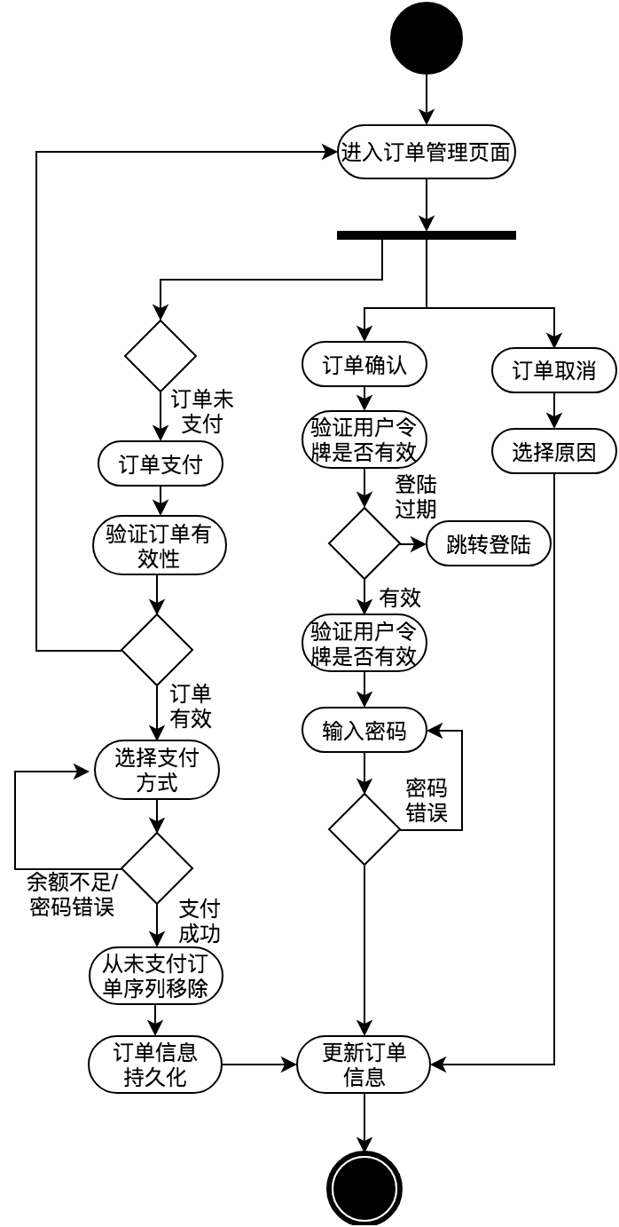

**图4-7 订单管理模块活动图**

### 4.3.4 限时秒杀模块设计

根据第3.2.5小节的需求分析可知，该模块有着较高的并发要求，因此要尽可能的减少数据的网络传输以及对数据库的读写。此外，为了防止用户使用脚本、工具等不正当的方式参与秒杀活动，采取隐藏秒杀入口地址、输入验证码、以及拦截器限流防刷等方式加以避免。具体流程图如图4-8所示。

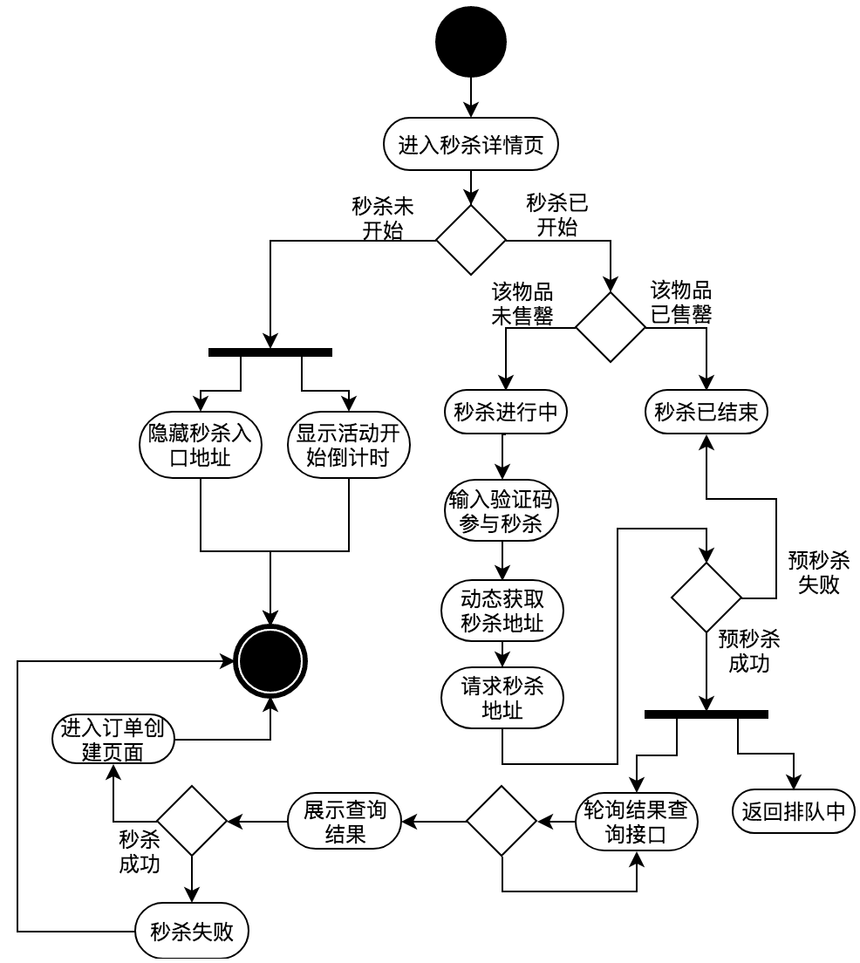

**图4-8 限时秒杀模块活动图**

当用于进入秒杀详情页时，如果秒杀活动未开始，前端页面根据具体的秒杀时间进行展示，如果剩余时间小于3小时，则以倒计时的方式显示，如果大于3小时，则显示秒杀的活动的具体开启时间。

秒杀详情页是高并发发生的主要部分之一，为了防止用户频繁刷新导致的网络带宽的消耗，将详情页面静态化，刷新页面只会获取少量内容变化的部分，节省网络资源。

当秒杀活动开始后，用户可以输入验证码参与秒杀，此刻，前端会发送请求获取用户唯一的秒杀入口地址，根据入口地址发起秒杀流程。后端需要验证地址的合法性，然后进行缓存的预秒杀操作，预秒杀成功的用户，其秒杀请求会按照先后顺序进入秒杀消息队列[34]，并返回前端排队中。否则，提示预秒杀失败，前端页面提示活动结束。

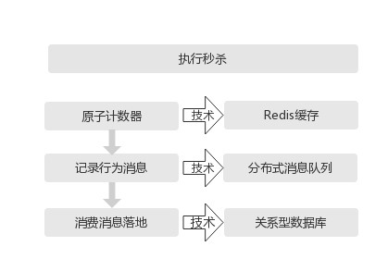

**图4-8 秒杀执行部分主要流程与技术**

消息队列会按顺序为将购买请求保存到数据库中，并将处理的结果更新到缓存，供查询使用，秒杀执行阶段的主要流程如图4-8所示。

预秒杀成功的用户页面会以一定的时间间隔轮询秒杀结果返回接口，若秒杀成功，则提示进入订单支付界面，并注册订单支付监听，10分钟以内仍没有支付的用户将释放支付权限，调整缓存库存信息，更新页面库存。

## 4.4 数据库设计

  对于商城的基本数据存储我们使用了mysql数据库，并对于热点数据进行分库分表以增强数据库访问性能，所有的数据库表基于满足三范式的设计要求，但由于实际业务需求的需要，降低对数据库连表查询所带来的性能的降低，适当根据需要在特殊的表中冗余数据，方便查询，并在后续的代码实现中对相关冗余字段的增删改以开启事务的方式进行处理，对数据一致性进行严格要求。此外各个表之间既关联又独立，为了方便分离，放弃使用外键，由于整个系统数据库比较复杂，表数量较多，在此我们仅选取局部重要且相互关系紧凑的表进行介绍，并导出E-R图如图4-9所示。

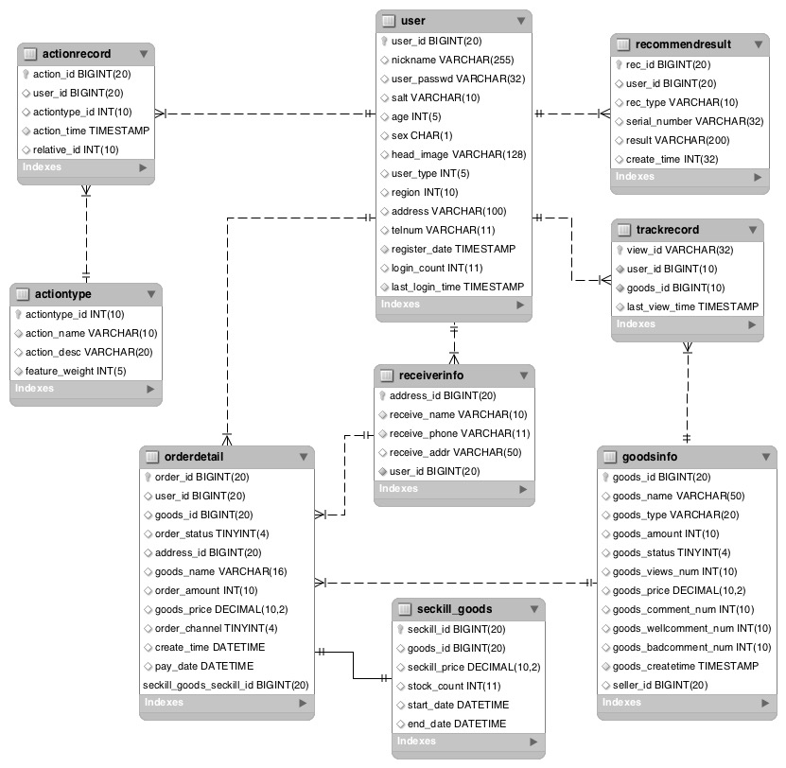

**图4-9 商场系统相关模块E-R图**

下面我们就对具体的表以及表中字段进行展开介绍。

（1）用户基本信息表，该表中记录了用户基本信息如用户名，用户登陆密码，以及用户的唯一表示user_id，还有与推荐相关的用户年龄性别以及省市区域等。

**表4.1用户基本信息表**

|  |  |  |  |
| --- | --- | --- | --- |
| **字段名** | **字段类型** | **非空** | **备注** |
| user_id | bigint(20) | Y | 用户ID(PK) |
| nickname | varchar(20) | Y | 用户名 |
| user_passwd | varchar(20) | Y | 用户密码 |
| salt | varchar(10) | Y | 用于md5加密 |
| age | int(5) | N | 用户年龄 |
| sex | char | N | 用户性别 |
| user_type | int(5) | N | 用户类型 |
| region | int(10) | N | 用户省市区域 |
| address | varchar(100) | N | 用户详细地址 |
| telnum | varchar(11) | Y | 用户手机号 |
| register_date | timestamp | Y | 用户创建时间 |
| login_count | int(11) | N | 登陆次数 |
| last_login_time | timestamp | N | 最后登陆时间 |

（2）商品信息表，其中goods_id为自增主键，字段主要包含商品的基本信息，以及用户浏览和评价的相关的相关信息。

**表4.2 商品信息表**

|  |  |  |  |
| --- | --- | --- | --- |
| **字段名** | **字段类型** | **非空** | **备注** |
| goods_id | bigint(20) | Y | 商品ID(PK) |
| goods_name | varchar(50) | Y | 商品名称 |
| goods_price | decimal(10,2) | Y | 商品价格 |
| goods_status | tinyint(4) | Y | 商品状态 |
| goods_type | varchar(20) | Y | 商品类型 |
| goods_amount | int(10) | Y | 商品总数 |
| goods_views_num | int(10) | N | 商品浏览总数 |
| goods_comment_num | int(10) | N | 商品评价总数 |
| goods_wellcomment_num | int(10) | N | 好评总数 |
| goods_badcomment_num | int(10) | N | 差评总数 |
| goods_createtime | timestamp | Y | 商品创建时间 |
| seller_id | int(10) | Y | 商家id |

（3）秒杀商品表，seckill_id字段是秒杀商品的唯一主键，通过goods_id关联商品信息表来获取秒杀商品的详细信息，seckill_price是当前商品的秒杀价格，start_date和end_date分别是秒杀的开始和结束时间。

**表4.3 秒杀商品信息表**

|  |  |  |  |
| --- | --- | --- | --- |
| **字段名** | **字段类型** | **非空** | **备注** |
| seckill_id | bigint(20) | Y | 秒杀商品id(PK) |
| goods_id | bigint(20) | Y | 关联的商品id |
| seckill_price | decimal(10,2) | Y | 秒杀价格 |
| stock_count | int(11) | Y | 秒杀商品库存 |
| start_date | datetime | Y | 秒杀开始时间 |
| end_date | datetime | Y | 秒杀结束时间 |

（4）商品浏览记录表，由自增主键view_id作为记录的唯一表示，由user_id和goods_id作为外键来唯一的确定用户所浏览的商品。

**表4.4 商品浏览记录表**

|  |  |  |  |
| --- | --- | --- | --- |
| **字段名** | **字段类型** | **非空** | **备注** |
| view_id | varchar(32) | Y | 浏览记录id(PK) |
| user_id | bigint(20) | Y | 用户ID |
| goods_id | bigint (20) | Y | 商品ID |
| last_view_time | timestamp | Y | 最后浏览时间 |

（5）订单记录，该表记录的用户的订单详情，包括商品对应的goods_id，以及订单的数量和总计以及当前订单的状态等。

**表4.5 订单记录表**

|  |  |  |  |
| --- | --- | --- | --- |
| **字段名** | **字段类型** | **非空** | **备注** |
| order_id | bigint(20) | Y | 订单ID(PK) |
| user_id | bigint(20) | Y | 订单所属用户ID |
| goods_id | bigint(20) | Y | 商品ID |
| order_status | tinyint(4) | Y | 订单状态 |
| address_id | int(10) | Y | 收货地址ID |
| goods_name | varchar(16) | Y | 商品名称（冗余） |
| order_amount | int(10) | Y | 订单商品数量 |
| order_price | decimal(10,2) | Y | 订单总价 |
| order_channel | tinyint | Y | 订单下单渠道 |
| create_time | timestamp | Y | 订单创建时间 |
| pay_date | timestamp | N | 订单支付时间 |

（6）收货地址表，如表4.6所示，该表保存的用户的所有收货地址，与用户表构成一对多的关系。

**表4.6 收货地址表**

|  |  |  |  |
| --- | --- | --- | --- |
| **字段名** | **字段类型** | **非空** | **备注** |
| address_id | bigint(20) | Y | 地址ID(PK) |
| receive_name | varchar(10) | Y | 收件人姓名 |
| reveive_phone | varchar(16) | Y | 收件人手机号 |
| reveive_addr | varchar(50) | Y | 收件地址 |
| user_id | bigint(20) | Y | 地址所属用户的id |

（7）用户行为记录表，该表记录了用户的操作行为，以actiontype_id作为外键与行为类型表做关联，来记录用户的购买、收藏、评论、搜索等操作，是推荐系统生成用户喜欢的重要依据。

**表4.7 用户行为记录表**

|  |  |  |  |
| --- | --- | --- | --- |
| **字段名** | **字段类型** | **非空** | **备注** |
| action_id | bigint(20) | Y | 记录id(PK) |
| user_id | bigint(20) | Y | 用户id |
| actiontype_id | int(5) | Y | 操作类型 |
| action_time | timestamp | Y | 操作时间 |
| relative_id | int(10) | N | 行为关联id |

（8）行为类型表，该表内容由管理员手动添加，记录了所有需要后续持久化的行为类型，以及对应行为描述，对于不同的行为，设定不同的推荐权重来设置该行为对后期推荐的影响。

**表4.8 行为类型表**

|  |  |  |  |
| --- | --- | --- | --- |
| **字段名** | **字段类型** | **非空** | **备注** |
| actiontype_id | bigint(20) | Y | 行为类型id(PK) |
| action_name | varchar(10) | Y | 行为名称 |
| action_desc | varchar(20) | N | 行为描述 |
| feature_weight | int(5) | Y | 行为权重 |

（9）推荐结果表，用于保存推荐系统每次生成的推荐结果，user_id用于关联user表，rec_type为推荐算法类型，rec_snapshot用来保存推荐结果快照(json)。

**表4.9 推荐结果表**

|  |  |  |  |
| --- | --- | --- | --- |
| **字段名** | **字段类型** | **非空** | **备注** |
| rec_id | bigint(20) | Y | 推荐结果id(PK) |
| user_id | bigint(20) | Y | 用户id |
| rec_type | tinyint | Y | 推荐类型 |
| serial_number | varchar(32) | Y | 序列号 |
| rec_snapshot | varchar(255) | Y | 推荐结果 |
| create_time | timetimp | Y | 推荐 |

## 4.5 推荐系统架构设计

推荐系统主要用于整合用户数据，进行相关计算，最后为应用层提供推荐服务接口，供应用层调用。该系统整体架构主要包含批处理层、实时处理层，数据存储层、应用层。其中批处理层用户进行复杂的耗时的数据处理，实时处理层主要是从消息队列中选择部分数据通过流计算快速获取一个临时解，从而实现准实时的推荐效果。数据存储层用于读取批处理层和实时处理层通过一定的合并策略（择优选择，累加等）将数据合并，支持随机读，可以在较短的时间内返回查询结果。应用层主要用于推荐结果的展示等一系列的业务逻辑处理。

该架构设计整合了大数据组件，具有高容错、低延时和可扩展性等特性。详细架构图详见图4-10。

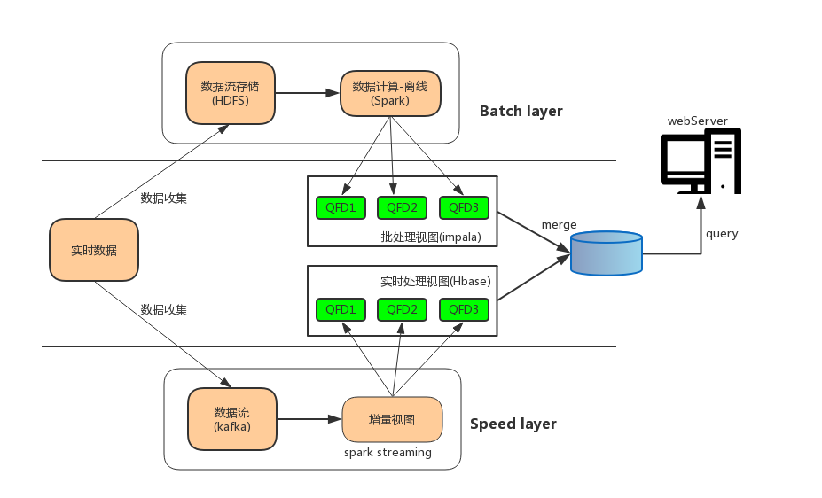

**图4-10 推荐系统模块架构图**

推荐系统通过实时收集用户相关操作（如浏览、搜索、收藏、评论、购买、加购物车）结合相关的推荐算法，生成推荐结果。

## 4.6 非功能性需求设计

在系统非功能需要分析章节结合系统的实际需求提出了对系统响应时间、稳定性、健壮性、以及推荐系统冷启动等方面需要作出响应的优化和改善下面我们对各个部分的设计作出扼要介绍。

### 4.5.1 响应时间

对于系统响应时间方面，从两个角度来设计提高系统的响应性能，首先从服务器角度而言，我们对Tomcat服务器进行了相关的优化配置，通过minSpareThreads和maxThreads适当增加服务器空闲连接数和并发处理线程数。此外对于nginx负载均衡服务器端，增加了gzip压缩功能的相关配置，加速数据传输速度。从代码层面而言，使用前后端分离的设计方式，对于频繁访问的数据使用访问缓存的方式获取，数据更新的同时更新缓存，来保证数据的一致性，页面加载采用异步的方式获取，以此来提高页面的响应速度，减少服务器连接数。

### 4.5.2 稳定性

针对之前对系统稳定性的需求分析，我们针对服务器增加Zookeeper监控，当集群中某个服务节点宕机，集群会动态感知并获取该服务器信息，并发送告警信息，并将该节点从服务节点列表中移除，由其他节点代替该节点继续处理请求。此外我们对部分服务采用熔断降级的方式，引入Netflix的开源组件Hystrix实时监控接口的健康度，若接口调用的失败率很高，到达了熔断条件，则开启服务熔断机制，熔断开启后，以一定的时间间隔试探性的释放请求到失败接口，探测接口是否恢复，如果恢复则关闭熔断，以此来实现对相关请求提供有损服务，保证服务的柔性可用，避免整个系统的崩溃。

### 4.5.3 健壮性

系统健壮性主要表现在用户非常规操作下的系统能够正常的返回信息，处理请求。在代码层面，我们做了充分的异常处理，并以严格的日志格式做出记录，当系统出现异常，系统并不会崩溃，而是返回用户友好的提示信息，并将异常详情记入日志文件。

此外我们还通过监控反馈的方式，对于重要的异常及时报警，通过人工或自动的方式处理。

## 4.6 本章小结

本章节作为系统概要设计章节主要对系统总体架构和技术架构以图例的方式进行展示。并对商城系统开发中所涉及的模块以及对应的数据库设计进行详细介绍，其中本人主要参与设计的模块包括单点登录、购物车、订单模块(不含支付)，以及限时秒杀模块，数据库表仅展示了部分与具体功能模块相关的字段。此外还对推荐系统的架构进行简单介绍(非本人工作)，并针对系统的非功能性需求设计进行的相关叙述。本章让我们从宏观上对整个系统有了大致了解，为后续详细设计奠定基础。

# 第五章 商城及推荐系统详细设计

## 5.1 商城基础功能模块设计与实现

本章节主要对商城的具体设计和实现做出详细的介绍，包括各个模块实现的核心细节和技术架构，以及相互之间的关系等。

### 5.1.1 商城系统总体设计与实现

商城系统的核心模块是用户的登陆注册模块、订单管理模块、购物车模块、限时秒杀模块以及为推荐系统提供数据支持的相关服务。其中各个模块与对象间的关系详见图5-1。

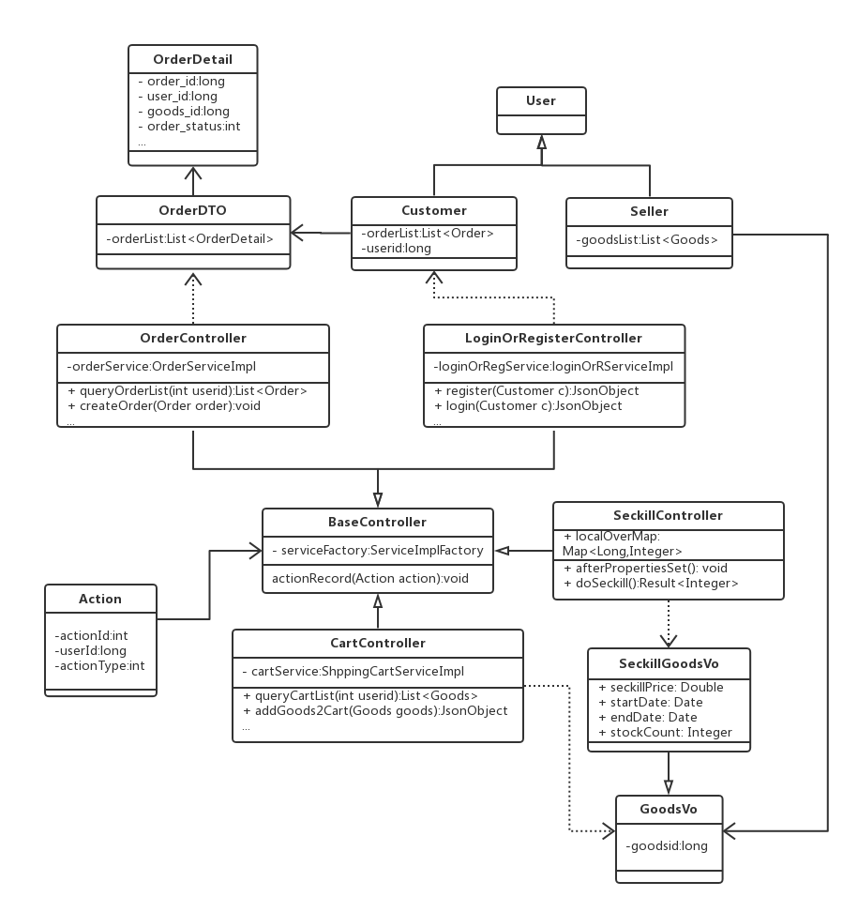

**图5-1商城系统总类图**

为了较为清晰的阐述系统的总体设计结构，我们在图5-1中主要展示了系统的核心模块和相关对象间的基本关系，详细的类图会在后续的章节具体展开。下面我们对主要类的关系做出如下介绍：

(1) BaseController为三大模块提供通用的方法，如生产service具体实现的工厂类。服务接口需要继承此类以获取公共的通过方法和成员变量。其中CartController、OrderController、LoginOrRegisterController 的相关行为会根据用户登录状态通过actionRecord记录到相关日志表中。为推荐模块提供数据基础。

(2) CartController 为购物车的相关操作提供服务接口，包括用户购物车信息的查询，添加商品到购物车，以及修改/删除购物车内商品。

(3) OrderController 为订单模块提供服务接口，其中订单查询接口通过获取请求信息用的user_id将用户的订单数据封装，并返回到前端展示。当用户从商品详情页或购物车页面下单时，前端页面会将下单的商品数据封装到json中并请求订单创建接口，该接口通过SpringMvc解析json数据并封装成到数据传输对象中，通过具体的service方法完成数据的持久化工作。

(4) LoginOrRegisterController 主要为用户提供注册和登陆验证服务。

(5) SeckillController 为秒杀模块提供服务接口，该接口的afterproperties()方法会在服务初始化时将秒杀商品加入缓存，publicSeckillGoods()方法用于发布秒杀商品。其余与处理器映射器绑定的url包括获取秒杀地址，执行商品秒杀操作和查询秒杀结果等。

### 5.1.2 单点登录模块设计与实现

为了系统的便于扩展考虑，业务扩展可能使得各个模块分布到不同的服务结点，，因此设计了单点登录系统来实现多服务器共享session，考虑到session的查询需要较高的查询效率并且其本身具有时效性的要求，因此我们借助基于内存的数据库Redis来实现类似于session的功能。

单点登录模块流程图如图5-2所示，当用户进行登录操作时，为了防止密码在传输过程中泄露，前端页面会将用户密码拼接一个固定的字符串(salt)进行一次md5加密，然后通过post请求发送到服务器端，服务器端收到请求后，将其通过UserArgumentResoler检查字段合法性，并将登陆信息并封装到LoginVo中，并判断用户账号是否存在，如果存在，则将接收的加密后的密码与用户注册时服务端随机生成的salt进行拼接，再进行一次Md5加密，然后比对加密后的字符串是否与数据库中的一致，如果一致，则使用snowflake生成随机ID作为token，并将用户对象通过protostuff序列化后，保存在Redis中，并将带有该token的cookie写入HttpResponse对象中返回给前端。

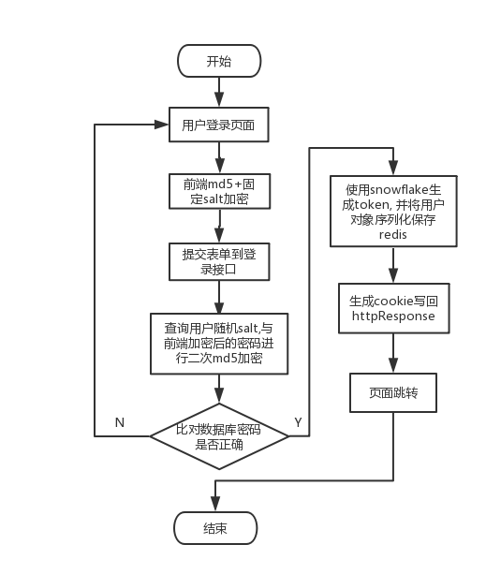

**图5-2单点登录模块流程图**

整个Redis缓存作为认证服务器，可以被多个系统访问，当用户访问需要用户登录认证的服务接口，如购买、收藏、查看订单时，接口会访问认证服务器查看当前用户token是否有效，若没有未登录，或登录token过期，则自动跳转到登录界面，如果用户已登录，则刷新Redis中数据的销毁时间并刷新用户cookie。

具体登陆注册页面如图5-3所示。

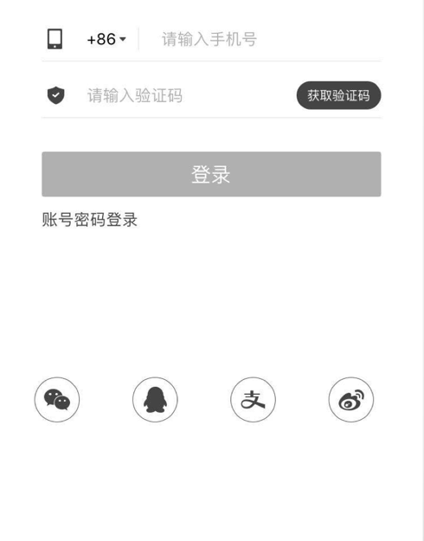 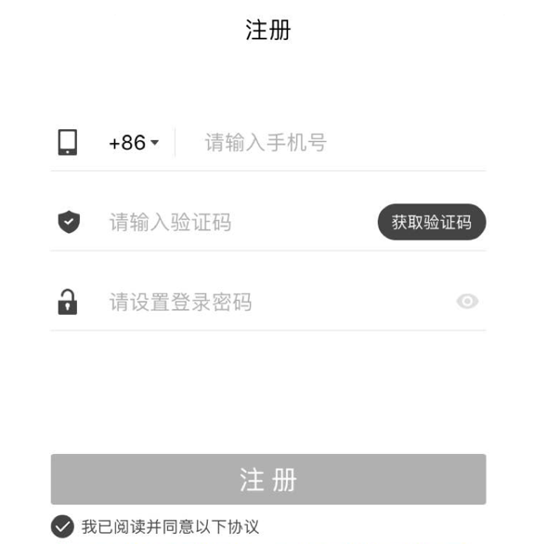

**图5-3用户登录注册页面原型图**

### 5.1.3 购物车模块设计与实现

购物车模块主要用于临时保存用户有意愿购买的商品记录，其主要操作包括将商品加入购物车、查看购物车商品列表，修改商品数量，批量结算购物车中商品，清空购物车等，具体页面原型图如图5-4所示。

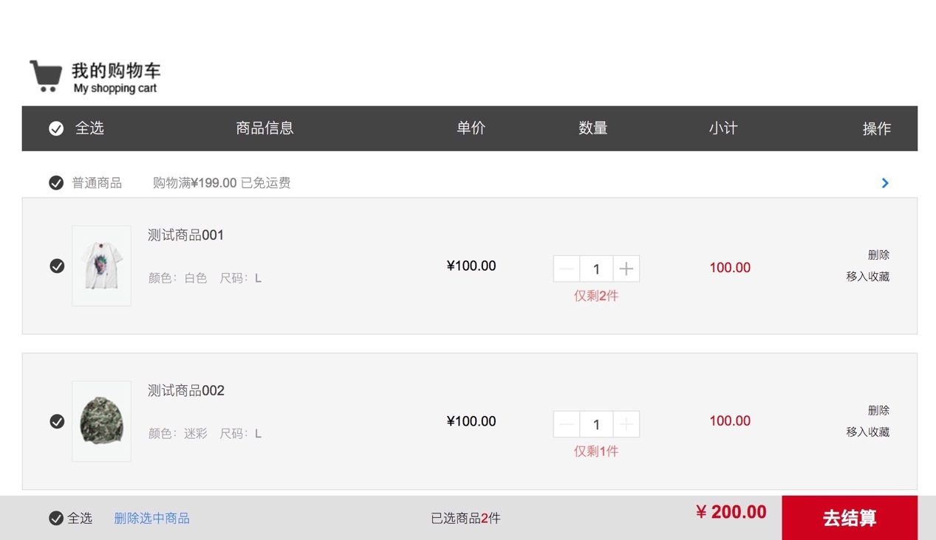

**图5-4 购物车模块原型图**

除此之外，当物品库存小于5时，页面会给出剩余库存的提示。下面结合图5-5购物车模块类图，对相关类的功能和类间关系进行详细介绍。

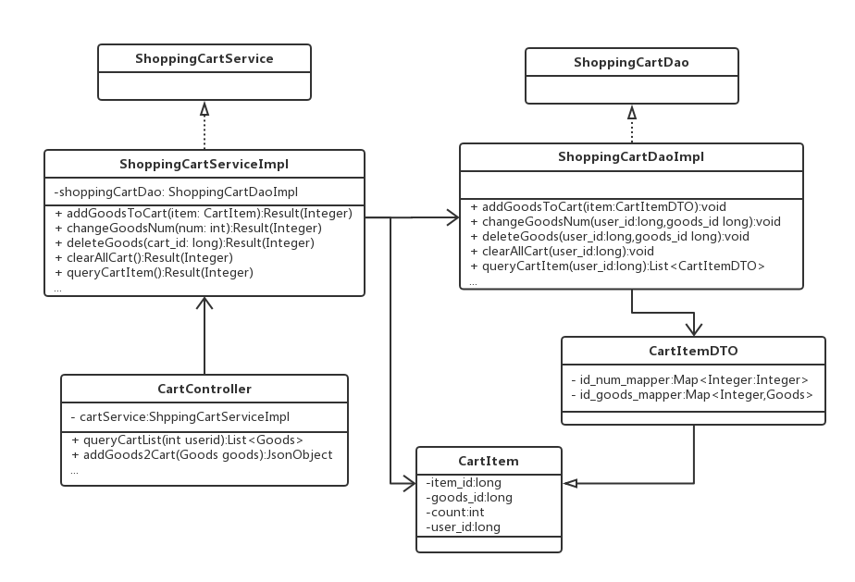

**图5-5 购物车模块类图**

1. CartController 类是购物车模块的入口类，主要用于接收并处理前端的http请求并返回相关数据。
2. ShoppingCartServiceImpl 类是购物车模块相关接口的具体实现类，由CartController调用该类来完成接口的具体实现。并通过SpringAOP的面向切面技术，将相关用户行为操作持久化到数据库中。
3. ShoppingCartImpl 类是ShoppingCartDao接口的具体实现类，主要完成购物车数据的增删改查等操作。
4. CartItemDTO 类是对购物车数据的封装，保存购物车商品和数量的关系映射，用于用户购物车数据的传输和前端展示。

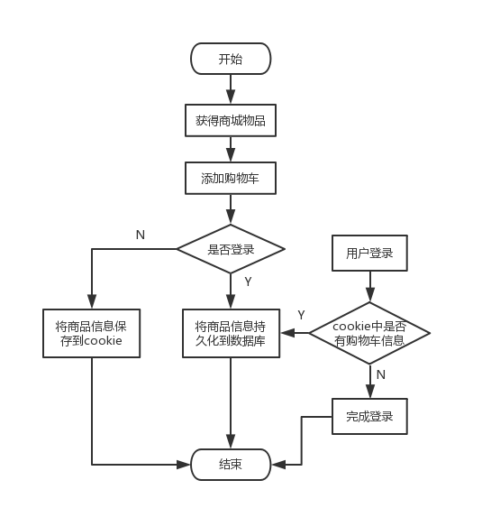

**图5-6 购物车模块流程图**

根据图5-6模块流程图所示，进一步介绍购物车操作的具体实现流程，当用户进入购物车详情页面时，通过前端页面发送http请求，该请求由Springmvc的前端控制器DispatcherServlet接收，此时前端控制前会根据xml的具体配置去查询HandlerMapping并返回处理执行链，然后去请求处理器适配器去执行具体的Handler CartController，CartController通过shoppingCartService的实现类去根据用户id查询用户购物车详情，并返回购物车的详情的数据传输对象ShoppingCartDTO，并由CartController处理后封装成json返回给前端展示。当用户修改购物车数量，删除购物车商品，则会通过ajax异步的发送请求给CartContoller来调用具体的实现，并异步返回状态码通知前端执行的响应结果。当接收到添加购物车操作时，首先需要判断用户是否登录，当用户没有登录，我们将用户的购物车内容以json的格式存储在cookie中，反之，我们先检查cookie购物车字段对应的value是否为空，如果不为空，我们会将购物车中的商品信息持久化到用户数据库中。

此外，添加/删除购物车的行为对于已登录用户，会影响该用户的商品喜好评分表goods_attention_degree中商品id对应的值，而对于未登录的用户，该行为只会对基于item的推荐结果产生影响。

### 5.1.4 订单管理模块的设计与实现

用户订单管理模块主要为用户提供订单管理功能，包括商品的购买(订单生成)、订单取消、订单确认、未支付订单自动关闭、以及其他相关服务。具体页面原型图如图5-7所示。

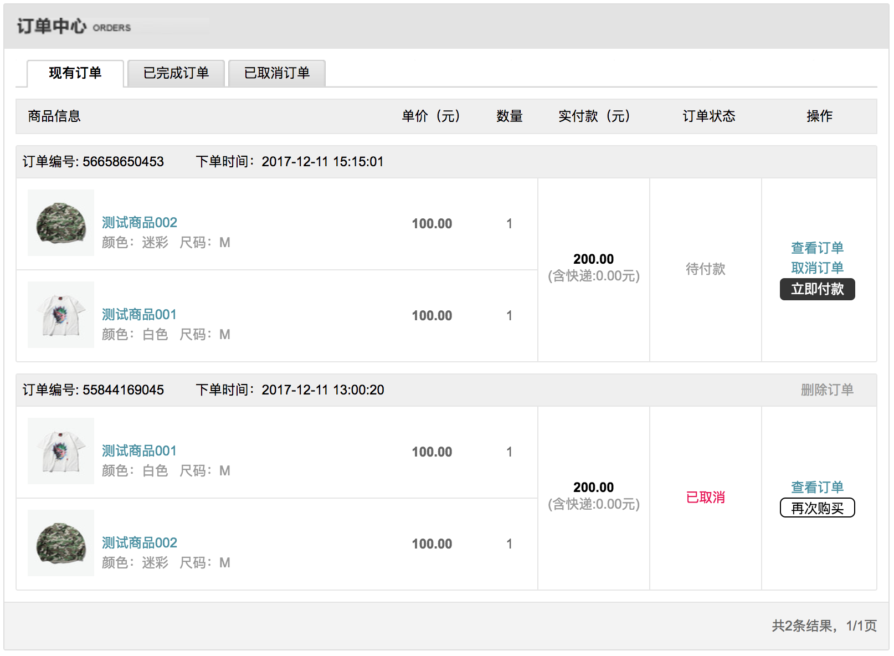

**图5-7 订单管理页面原型图**

下面对该模块中所涉及到的重要的类以及类之间关系做出详细介绍。具体类图如图5-8所示。

（1）OrderController类是订单功能的入口类，用于接收并处理订单操作的相关http请求，并返回请求结果供前端页面展示。

（2）PaymentOrderJob类主要用户启动未完成订单的计时任务，当订单被创建且该任务会被创建，当2小时内未支付，该任务会调用OrderService的closeOrder方法来关闭该订单。

（3）OrderServiceImpl 类是OrderService的实现类，主要包括业务方法的具体实现，包括订单创建，订单确认，订单关闭，订单查询等。

（4）OrderDaoImpl类是订单模块数据层的相关功能的实现，通过mybatis框架结合xml文件动态生成sql，实现订单模块数据的持久化工作。

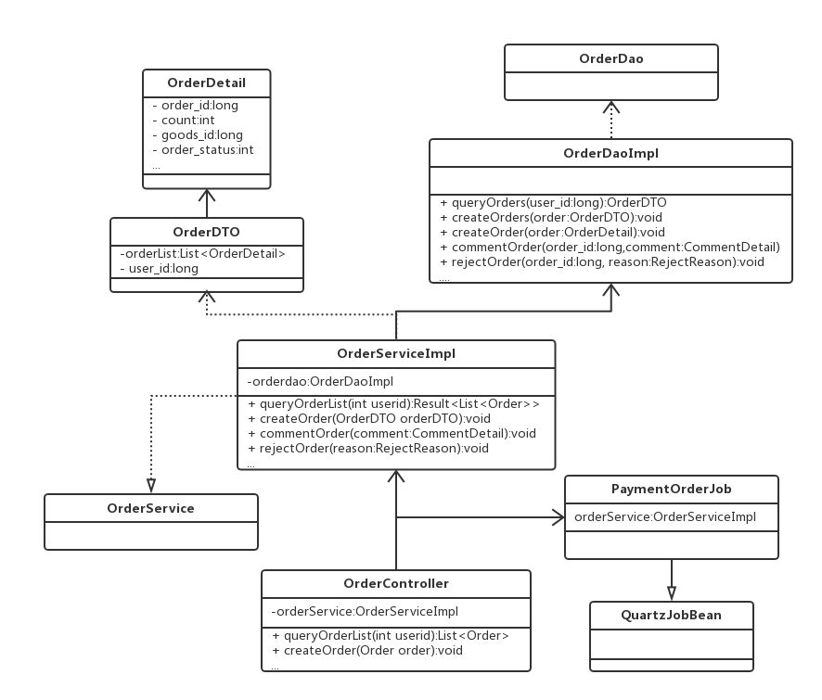

**图5-8订单管理模块类图**

结合类图下面主要针对订单生成功能进行详细介绍，具体流程如图5-9所示。当用户点击购买按钮或者通过购物车合并付款来下订单时，拦截器会判断用户此时的登陆状态，若用户未登录，则跳转到用户登录界面，否则进入创建订单界面，选择收货地址等相关信息，并确认订单。此时，OrderController会调用OrderService的createOrder方法，该方法由实现类OrderServiceImpl实现具体的逻辑，OrderServiceImpl会遍历OrderDTO中的List<OrderDetail> orders，OrderDetail类的成员变量包括标识该订单具体商品的goods_id和该订单所对应的商品数量count，Service层会将OrderDetail封装到数据传输对象中，传递给OrderDao，并将该记录持久化到OrderDetail表中，完成订单创建操作。订单管理的其他请求操作如订单查询、搜索、删除、修改等的基本数据流向与之相类似。

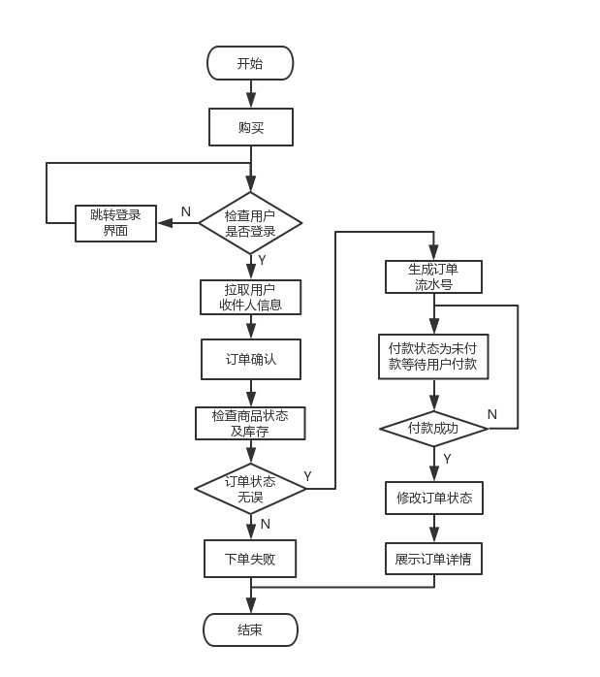

**图5-9订单模块流程图**

此外订单ID采用snowflake算法生成，该Id根据创建时间按照一定规则自增，使其在整个系统中不会发生ID冲突。订单超时取消由PaymentOrderJob类实现，该类维护了一个线程安全的无界队列LinkedBlockingQueue，每秒生成一个job_id加入的该队列中，在这一秒内生成的订单会与 job_id为key，order_id为value，追加到Redis的set集合中，详细存储结构如图5-10所示。

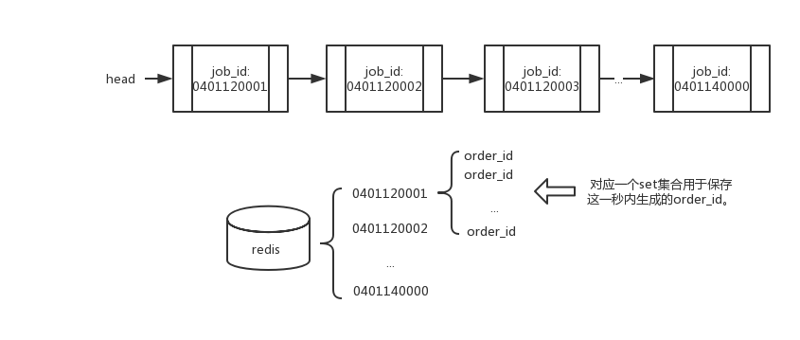

**图5-10 未支付订单数据存储结构**

当新的订单被创建时，该createOrder()中的方法会将order_id追加到Redis当前时刻的job_id所对应的set集合中，并对该事件注册支付监听，若成功支付，该监听会调用RedisService的方法将该job_id中的order_id移除。守护线程每秒会从该队列队首移除两小时以前的job_id，并查询Redis返回该job_id对应的set集合，若集合不为空则调用OrderDao中的closeOrderBitch(List<String> orders)方法批量关闭所有未支付全部订单，从而实现未支付订单自动关闭功能。

### 5.1.5 限时秒杀模块设计与实现

限时秒杀模块主要为用户抢购优惠促销商品提供稳定可靠的高并发服务，限时秒杀详情页面如图5-11所示。

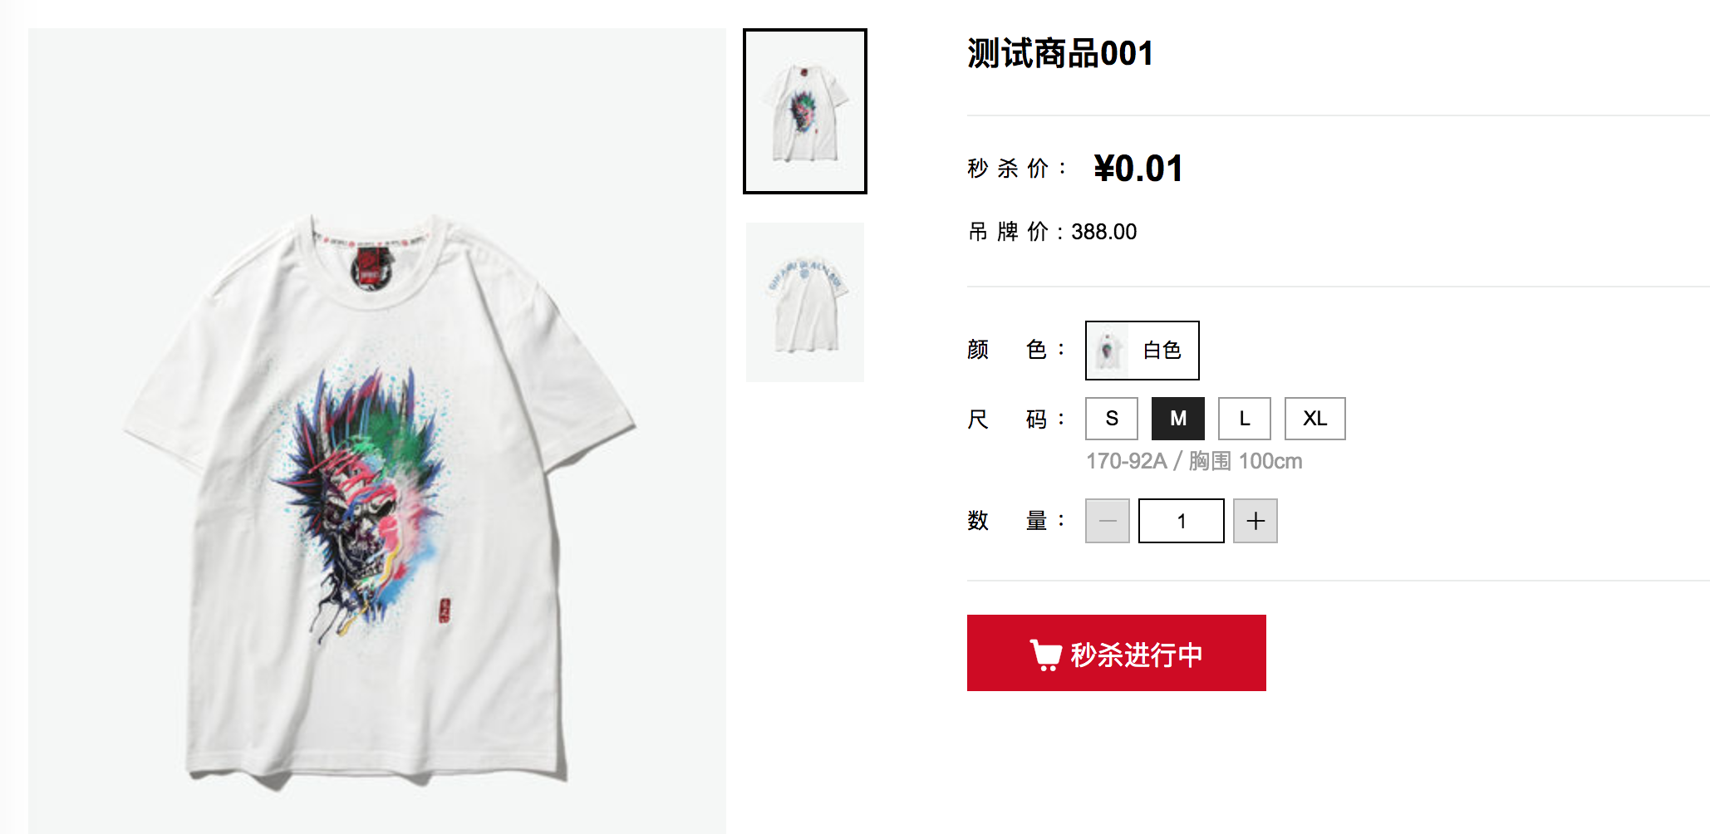

**图5-11 限时秒杀详情页面**

如果秒杀活动未开始并具体秒杀开始小于3小时，秒杀按钮会显示秒杀的具体时间，小于3小时后，会开启倒计时，当秒杀活动开始，会显示秒杀进行中，此时可以点击按钮，参与秒杀活动。

下面对该模块具体实现所涉及的相关类以及类间关系做出如下详细介绍，秒杀模块类图详见图5-12。

（1）SeckillController 类是秒杀服务的入口类，用于接收前端的http请求，并调用具体Service实现类完成获取秒杀地址，执行秒杀操作，查询秒杀结果等操作。

（2）SeckillService 类包含了秒杀服务的具体实现，其中包括秒杀的执行，秒杀结果的查询等。

（3）RedisService 类主要实现了对Redis缓存的操作具体实现，包括将对象序列化到缓存，从缓存中获取对象，判断某个key在缓存中是否存在，以及对商品进行预减库存等操作。

（4）AccessInterceptor类继承自HandlerInterceptorAdapter，并通过WebConfig将该拦截器注册到Spring容器中，用于实现对秒杀接口的限流操作，将需要限流的方法加AccessLimit注解，于是该方法的调用会被该类拦截并通过缓存记录用户id在最近几秒内的访问次数，当用户访问超过预设值，请求会被拒绝。

（5）SeckillMQSender类主要用于向RabbitMQ消息队列发送预秒杀成功的订单对象，该对象会由消费者SeckillMQReceiver按照入队顺序逐一处理。

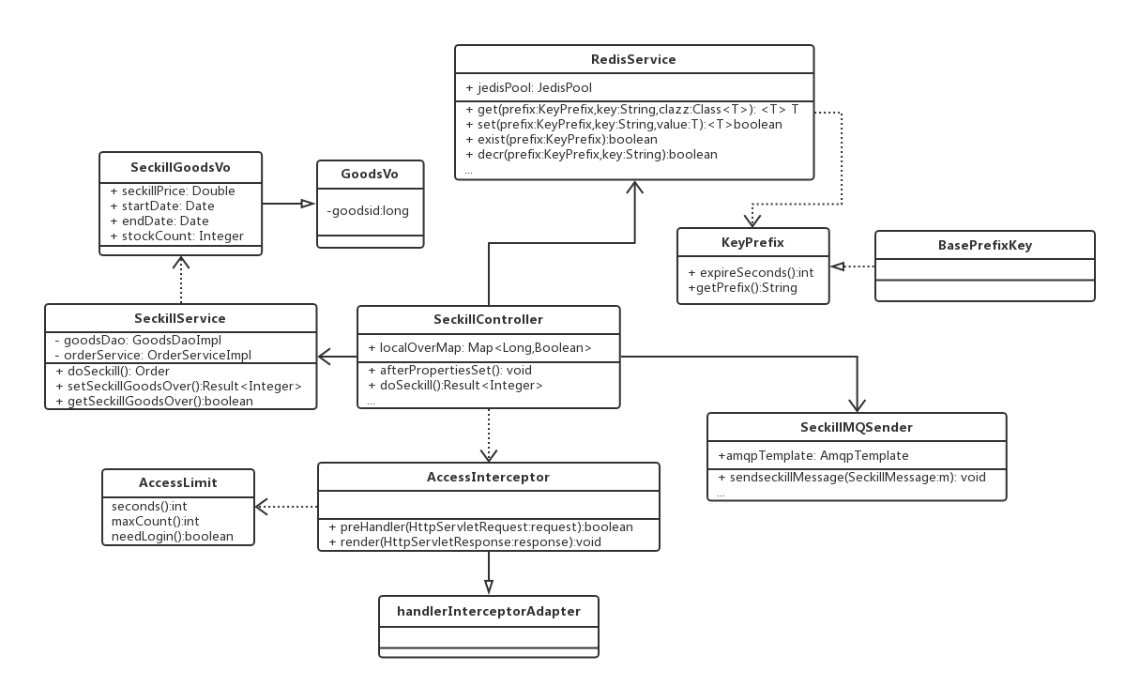

**图5-12 秒杀模块类图**

结合图5-13秒杀模块流程图下面对该模块具体实现进行详细介绍。

当系统初始化或者新的秒杀商品发布时，会通过SeckillController中的afterPropertiesSet() 方法将秒杀商品id作为key库存作为value存入Redis，并将该商品状态保存的ThreadLocal中。

当用户进入秒杀详情页面，根据商品id查询SeckillController提供的接口返回该商品的详细信息，包括商品库存，秒杀的起止时间等，前端会根据活动的起止时间调整页面提示，当秒杀活动开始，用户输入验证码并点击秒杀按钮，前端页面发送http请求到SeckillController中的getSeckillPath方法动态获取真实秒杀入口地址，该方法会根据用户id和salt值通过MD5加密生成动态地址，并用用户唯一标识作为key保存到Redis中，并将地址返回到前端页面。前端页面动态地址后，根据地址请求真正的秒杀接口即SeckillController的doSeckill方法，并通过@ PathVariable注解获取到请求url中的path值并查询Redis缓存判断地址合法性，如果该地址合法，则进入秒杀流程，通过上述方式从一定程度上保证了秒杀接口的安全性。

为了避免所有秒杀请求直接操作数据库而带来的性能瓶颈，采用Redis预减库存的方式，秒杀执行会通过RedisService的decr方法对相关goodsid对应的库存进行减一，如果减一后库存仍然大于等于0，则将该请求包含的相关信息（如goodsId，userId）封装到SeckillMessage中并通过SeckillMQSender将该对象放入RabbitMQ中，并返回状态码0，前端显示排队中。否则，减库存失败，将内存标记localOverMap的值置为false，下次请求则不会查询Redis，以此减轻Redis的访问压力。

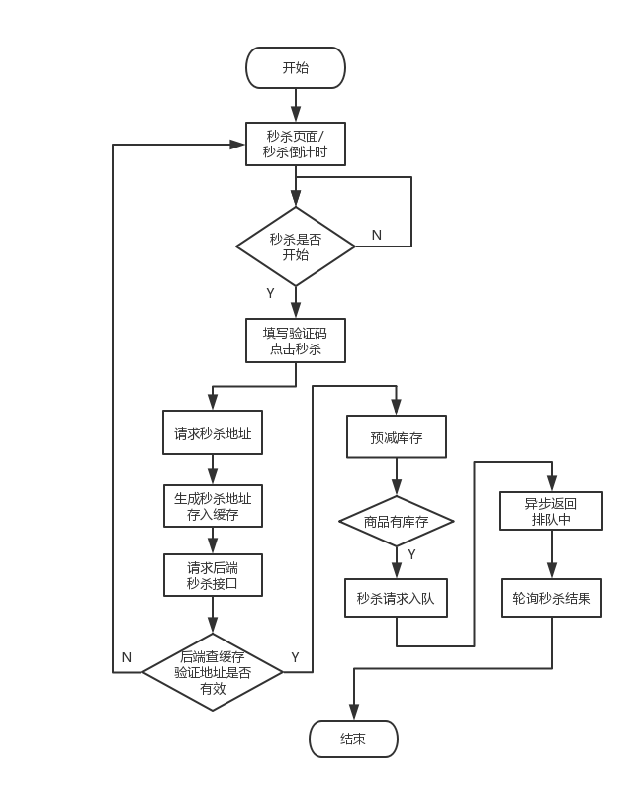

**图5-13 秒杀模块流程图**

对于通过Redis预减库存成功请求，SeckillMQReveiver类会依次消费队列中的请求信息，为用户创建秒杀订单并写入数据库中，并写入Redis秒杀结果，前端页面以一定的时间间隔轮询Redis接口，秒杀成功后提示用户进入下单流程。

对于秒杀系统后端性能优化设计总结：

* 前后端分离，静态页面缓存，减少页面刷新带来的数据传输。
* 通过Redis预减库存的方式减少对数据库的访问次数。
* 通过localOverMap内存标记，减轻对Redis的访问压力。
* 通过RabbitMQ记录待处理的秒杀请求，消费消息并落地。

对于秒杀模块的安全性设计总结：

* 通过二维码方式防止秒杀请求过于集中。
* 使用隐藏秒杀地址的方式，提高秒杀接口安全性。
* 通过Spring拦截器和Redis实现接口限流防刷。
* 通过user_id和goods_id作为唯一索引，进一步防止重复秒杀。

## 5.2 推荐系统相关模块设计与实现

根据第三章的需求分析可知，商品推荐有着不同的应用场景，因此推荐系统需要通过对用户行为数据的分析从不同的维度使用不同的推荐算法生成满足需求条件的推荐结果。本章节会对推荐模块的服务接口实现以及不同的推荐算法的原理做出具体阐述。

### 5.2.1 推荐系统服务框架设计与实现

推荐系统服务框架包括离线计算和实时计算两部分，其中离线计算主要用于

通过定时触发和主动调用的方式向Spark集群提交较为耗时的计算任务，包括相似度矩阵的计算，物品特征向量抽取，用户特征模型提取等，为实时计算提供部分数据基础。下面分别对离线计算和实时计算服务接口的设计进行相关介绍。

对于数据离线计算部分，具体类图如图5-14。对于离线计算，该框架本身并不关心具体的计算流程，其中OffLineServer维护后台任务触发线程，通过对配置文件的读取，以定时的方式触发离线计算，获取Spark上下文并连接计算资源，将指定任务通过OfflineCalculate提交给Spark集群，从而完成离线任务的发布提交工作。

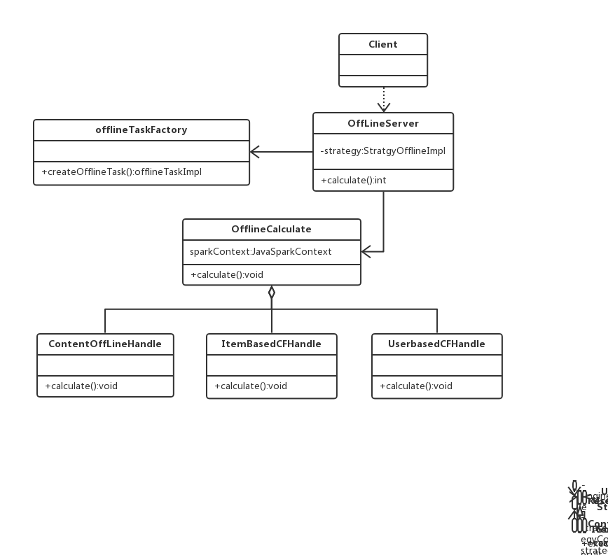

**图5-14 离线计算模块基本类图**

推荐系统实时计算框架的设计实现采用了策略设计模式[35]，该模式下将不同的推荐算法独立封装实现，并暴露对外接口通过入参来自由的切换使用的算法，该模式可以在服务运行或调试期间灵活的更换使用的具体算法，各个算法时间相对独立封闭。具体实现类图如图5-15所示。

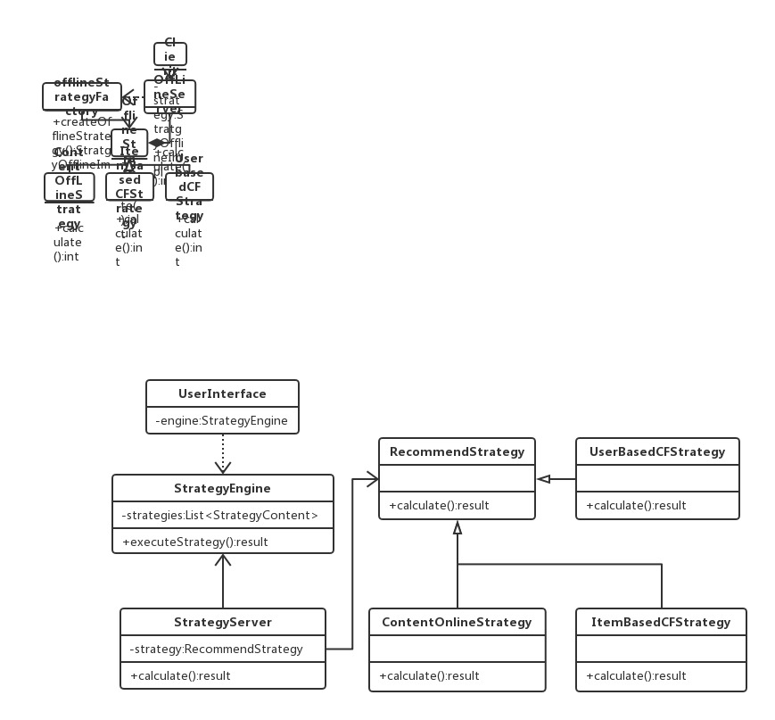

**图5-15实时计算模块基本类图**

其中StrategyServer作为对外提供服务接口，接收处理请求并提交任务给StrategyEngine，StrategyEngine通过调用executeStrategy() 来调用具体的算法实现类来获取计算结果，再将结果通过封装返回给用户。RecommendStrategy将具体的策略进行抽象，该类不关注算法层面的具体实现方式，每个算法的实现相互独立，如基于内容的推荐的离线计算部分的具体实现由ContentOnlineStrategy类来完成，而基于Item的协同过滤推荐算法则是由ItemBasedCFStrategy完成。

实时计算具体的设计逻辑与离线计算有本质上的不同，离线计算的计算方式是在固定的时间点或间隔点执行。而在线计算则是由通过暴露的对外接口调用来执行。下面小节中将具体介绍每种推荐模式的原理、流程和实现。

### 5.2.2 基于user的协同过滤推荐模块设计与实现

由于注册用户的数据量逐渐增加，用户-商品的特征矩阵会变得越来越稀疏，因此需要使用离线计算对用户数据做预处理来减少在线实时推荐的计算压力。离线计算时，通过查询用户最近一段时间内的登录次数，总订单数，计算用户历史活跃度，当活跃度满足条件，我们根据历史行为为用户进行分类，并将用户类别标签记录到用户标签表中。该标签会随着用户行为变化而变化。通过聚类[36]，对相同类别用户展开计算，可以大大减少计算量。具体流程图见图5-19。

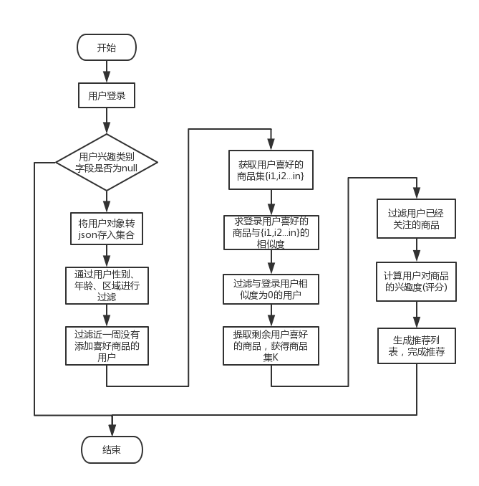

**图5-19基于user的协同过滤算法流程图**

当用户登录后，先查询用户标签是否为null，如果不为null，说明该用户活跃度满足条件，我们就可以使用基于用户的协同过滤推荐算法。

首先我们先把与该用户具有相同用户标签的用户中的对象转json存入List<String> userList中，我们使用jdk8的并发流处理List中的数据，首先通过userList.stream()获取去流对象，根据userList.stream().filter( )对用户性别，年龄，所在地区，做进一步过滤，最后，我们对剩余用户做相似度计算，并找到与目标用户相似度较大的前n个用户，然后提取该用户最近喜好的商品，剔除出用户已经关注的商品，然后进行推荐。

其中用户间相似度计算我们可以使用余弦或者Jaccard公式，其中N(u)为用户u喜欢的物品集，N(v)是用户v喜欢的物品集，那么用户u与用户v的相似度计算详见第二章公式2.3和公式2.3。

根据相似度排名后取前N个与目标用户u最相似的用户集,用公式S(u,N)表示，并获取这N个用户喜好的商品集合，并去除登录用户已经关注的商品，获取剩余商品集S(i)，对于用户u对商品i的兴趣度(计算评分)可通过公式(5.1)计算。

$P\left(u,i\right)=\sum_{v∈S(u,N)∩N(i)}{W_{uv}×R_{vi}}$（公式5.1）

然后我们根据目标用户对相关商品的兴趣度由高到低进行排序，然后选取前k个商品推荐给用户，完成推荐。

具体实现所涉及的主要函数方法介绍如下：

（1）queryStandardScoreList(): 该方法用户查询用户对商品的评价集，以商品id和评分值来构建评分矩阵。

（2）similarityDegreeCompute(): 用于用户维度和商品维度的相似度计算，通过入参similarityType来选择不同的相似度计算方式，相似度计算包括余弦相似度，皮尔逊相似度等。

（3）generateNeighbor(): 根据相似度计算结果进行排序，通过预设的相似度阈值P以及最大邻居数K，生成符合要求的用户集。

（4）buildCandidateList(): 过滤最近邻居集中重复或目标用户已购买的商品。

（5）score(): 通过加权平均对候选集做预测评分，评分结果将直接影响最终的推荐结果。

### 5.2.3 基于item的协同过滤推荐模块设计与实现

相比于从用户角度出发的User-Based 协同过滤算法，Item-Based 协同过滤则是从商品角度出发来生成推荐，寻找与用户喜欢的、最近关注的、或者曾经购买并好评的商品相似的商品推荐给用户，其主要思想是分析用户-物品相似度矩阵以识别不同项目之间的关系，然后使用这些关系来计算给定的某对用户的预测分数。找到用户有兴趣购买与用户之前购买项目相似的项目，并且倾向于避免或不予以推荐类似于用户之前不喜欢的项目。由于该算法是基于商品的推荐，因此无论用户是否登录均适用，只要当用户对商品进行收藏、加购物车等表现出对该商品关注的行为时，我们就可以基于ItemCF生成推荐。

首先整个计算流程是在数据已经预处理完成的前提下进行的，预处理主要包括数据的收集、清洗、过滤、结构化等，并根据规则生成用户-商品关注度信息记录在goods_attantion_degree表中，该表主要用于记录goods_id与user_id相关联的物品关注度，用户对商品的行为通过对应评价规则表将直接影响该关注度的值，具体评价规则表如表5-1所示。

**表5.1用户商品喜好度评价规则表**

|  |  |  |  |
| --- | --- | --- | --- |
| **操作描述** | **评价规则** | **操作描述** | **评价规则** |
| 收藏 | +2 | 购买 | +2 |
| 浏览 | +0.5 | 评价(好评/带文字) | +2/+4 |
| 加购物车 | +1 | 评价(差评) | -4 |
| 购物车删除商品 | -1.5 | 商品详情页停留时间<5s | -1 |
| 收藏删除商品 | -1.5 | 商品详情页停留时间>15s | +1 |

此外还需要通过离线的方式计算用户历史行为偏好的商品间的相似性度关系，供计算查询使用。

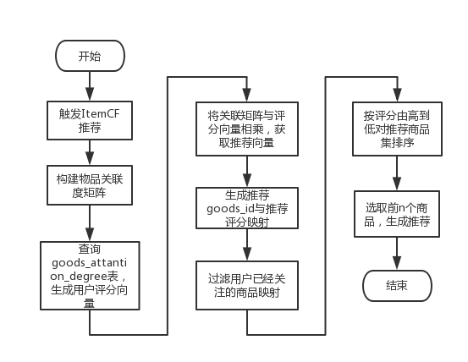

**图5-20基于item的协同过滤算法流程图**

具体算法流程如图5-20所示，首先通过查询离线计算的计算结果构建物品相似度矩阵，

对于物品相似度矩阵，我们可以将矩阵的值按照最大值进行归一化处理，以此来提高推荐结果的准确度，归一化公式如下:

$${{ W}_{ij}}^{’}= \frac{W_{ij}}{\max_{j}{W_{ij}}} （公式5.2）$$

其中 ${W_{ij}}^{’}$ 是归一化后得到的目标相似矩阵。

  随后查询用户关注度表，生成推荐向量，然后将归一化后的物品相似矩阵与推荐向量相乘，获取推荐向量，选取推荐向量中前n个值对应商品进行推荐。

### 5.2.4 基于内容的推荐模块设计与实现

基于内容的推荐，主要是根据用户历史喜好的商品，如已购买并好评的商品，寻找与这些商品相类似的商品。基于内容的推荐算法主要包括三个步骤，第一、为商品提取特征信息(item-vector)。第二、利用用户历史数据(对商品的评价信息)来计算该用户喜好的特征信息(profile-vector)。第三、根据候选商品的item-vector和用户的profile-vector选取出相关性较大的前N个商品推荐给用户。

首先我们进行商品特征信息的提取，我们将商品信息中的非结构化数据(如: 商品标题、商品描述信息等)通过分词统计的方式提取中一个词在该商品中出现的频率，大部分情况下，一个商品的非结构化信息包含多个词，因此该商品i可以通过向量di=(w1i,w2i,w3i...) 表示，其中w1i表示第一个词在商品i中出现的权重，该值越大，表示这个词对于该商品的意义越重要。

随后我们通过词频-逆文档频率（term frequency–inverse document frequency， tf-idf） 计算向量di的各个权重，其中第i篇商品的第k个词对应的tf-idf为：

$TF-IDF\left(t_{k},d_{i}\right)=TF(t_{k},d_{i})∙\log{\frac{N}{n_{k}}}$ $（公式5.3）$

其中TF(tk，di)是第k个词在商品描述中出现的次数，nk所有商品描述中出现第k个词的商品的数量，最后，第k个词在商品k中的权重可以通过公式5.4将tf-idf做归一化获得。

$${ W}_{k，i}=\frac{TF-IDF\left(t_{k},d_{i}\right)}{\sqrt{\sum_{s=1}^{\left|T\right|}{TF-IDF{\left(t_{s},d_{j}\right)}^{2}}}} （公式5.4）$$

商品特征提取流程图如图5-21所示。

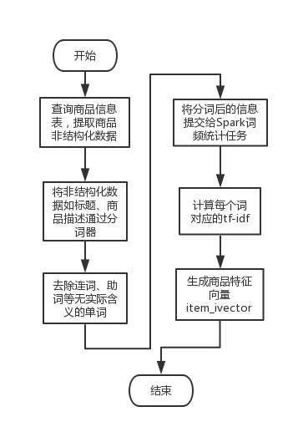

**图5-21商品特征向量提取流程图**

接着我们根据用户对历史商品的评价数据，构建用户喜好模型，我通过查询商品的结构化数据，如商品的分类、属性等，构造训练集，并将其提交给spark计算任务，输入数据如表5.2所示。

**表5.2 商品结构化数据类型表**

|  |  |  |  |
| --- | --- | --- | --- |
| **商品一级分类** | **商品二级分类** | **商品三级分类** | **是否好评(浏览相当于好评)** |
| 数码产品id | 手机id /配件id | 品牌id | 好评1/差评0 |

我们通过Spark Mllib提供的机器学习库来进行模型的构建，首先通过API LabeledPoint将原始数据转化成向量标签，然后设置决策树深度depth，以及最大分支树maxBranch,设置分类变量val categoricalFeaturesInfo = Map[Int, Int]()，最后就可以通过val model = DecisionTree.trainClassifier来进行模型训练。

当需要从一批候选商品中，找到用户可能喜欢的商品时，就可以通过之前训练的决策树模型调用model.predict方法做初步的过滤和筛选，然后提取剩余的商品特征向量item-ivector，与用户的偏好向量profiler-ivector做余弦相似度计算，选取topN的商品，推荐给用户。

## 5.3 本章小结

本章节作为系统的详细设计部分，以第三章和第四章的需求分析和设计概述为基础，从技术的角度结合类图和流程图对模块的具体实现进行详细介绍，并展示部分实际效果图。推荐系统部分主要介绍了三种推荐模块的原理和技术实现流程，并对基于Item的协同过滤进行了优化。

# 第6章 实验与测试

## 6.1 系统开发实现环境

  网上商城系统和推荐系统和具体实现环境、开发工具和部署环境见表6.1。

**表6.1 开发测试环境信息表**

|  |  |
| --- | --- |
| **说明** | **开发工具** |
| 开发操作系统 | MacOS 10.12 |
| 开发工具 | IntelliJ IDEA、Vim、Sublime Text2 |
| 设计工具 | Microsoft Visio2016、MySQLWorkbench |
| 代码部署环境 | Ubuntu 16.04 / Centos 6.5 |
| Web服务器 | Nginx 、Tomcat7 |
| 版本控制 | SourceTree |

## 6.2 商场系统测试

### 6.2.1 测试环境

我们分别从软硬件角度介绍测试环境，其中商城系统测试的硬件环境配置表如表6.2所示，软件环境配置表如表6.3所示。

**表6.2 商城系统硬件环境配置表**

|  |  |  |  |
| --- | --- | --- | --- |
| **类别** | **基本配置** | **数量** | **单位** |
| 客户端PC | 3.2GHz Intel Core i7 ,16G 内存 | 1 | 台 |
| 应用服务器 | 8核CPU ，16G内存  1T硬盘 | 1 | 台 |

**表6.3商城系统软件环境信息表**

|  |  |
| --- | --- |
| **类型** | **名称/版本** |
| 操作系统 | ubuntu16.04 |
| web服务器 | tomcat7 |
| 负载均衡服务器 | nginx 1.12.2 |
| 数据库 | mysql 5.7 |
| no-sql数据库 | redis 3.2.5 |
| 消息队列 | RabbitMQ |

我们在ubuntu上分别部署了两个tomcat web服务器，并将商城系统部署在tomcat1上，将推荐系统的服务模块部署在tomcat2上，然后通过ngnix做反向代理访问各个服务接口，修改/usr/local/nginx/conf/nginx.conf ,相关配置如图6-1所示。

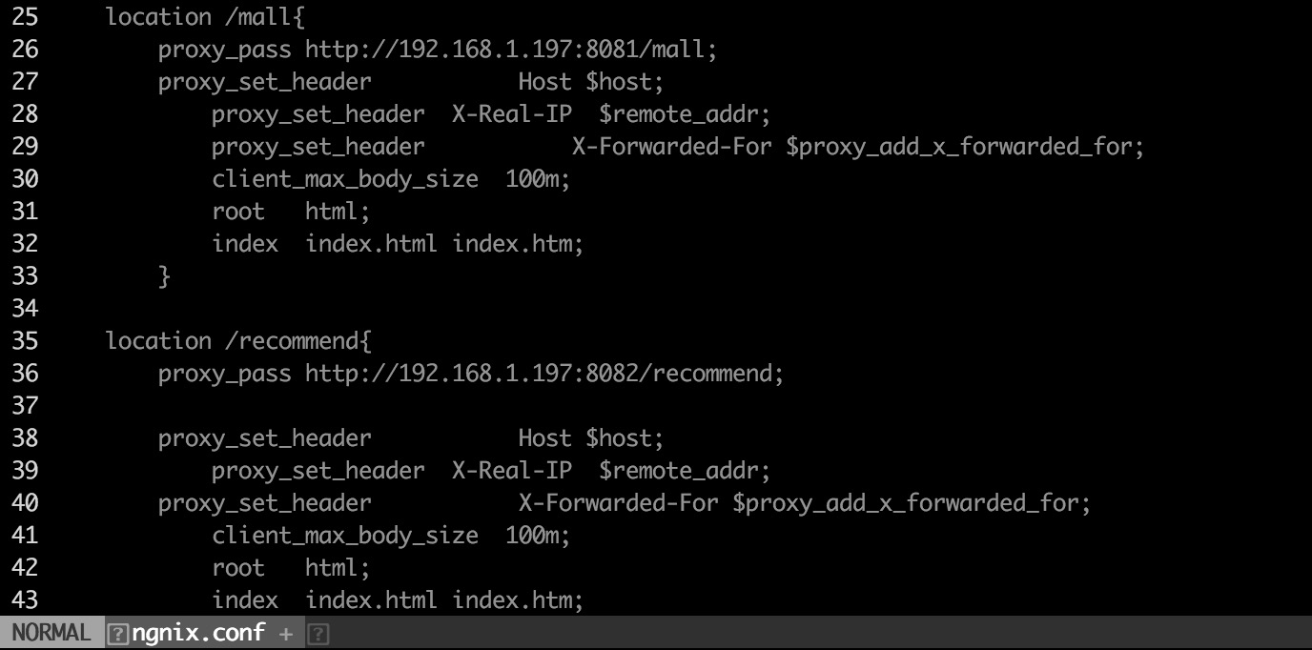

**图6-1 Nginx反向代理配置**

然后保存，通过nginx –s reload 重启服务，就可以通过http://192.168.1.197/mall 和http://192.168.1.197/recommend 来分别访问相关服务。

### 6.2.2 商城系统功能性测试

启动tomcat服务器，并部署商城服务代码，按系统模块设计测试用例，并通过postMan发送http请求，观察http返回json结果是否符合实际要求。

1. 用户登录注册模块测试

根据测试用例对该模块进行测试，注册接口URL: ${domain}/test/to_register,

登录接口URL:${domain}/test/to_login，测试结果与结论详见表6.4。

**表6.4登录注册模块用例表**

|  |  |  |  |
| --- | --- | --- | --- |
| **测试模块** | **用例描述** | **返回值情况** | **结论** |
| 用户登录注册模块 | 用户注册信息不完整、格式错误 | 无法提交表单，提示错误信息 | 正常 |
| 已注册用户提交注册表单 | 返回状态码和提示信息 | 正常 |
| 未注册用户提交注册信息 | 返回注册成功 | 正常 |
| 单一IP频繁注册 | 无法注册、返回提示信息 | 正常 |
| 用户登录格式信息不完整 | 无法提交表单，返回提示信息 | 正常 |
| 用户登录信息完整，用户不存在 | 返回状态码和提示信息 | 正常 |
| 用户登录信息完整，用户已注册 | 提示登录成功，页面跳转 | 正常 |

1. 购物车模块测试

购物车模块测试主要从用户是否登录出发，测试商品数据是否能够成功保存，其次考虑商品库存边界情况，商品库存不足时是否能够成功添加购物车。

具体测试用户及测试结果详见表6.5。

**表6.5购物车模块测试用例表**

|  |  |  |  |
| --- | --- | --- | --- |
| **测试模块** | **用例描述** | **返回值情况** | **结论** |
| 购物车模块 | 未登录状态下，查看购物车内容 | 页面正常跳转，购物内容无误 | 正常 |
| 已登录状态下，查看购物车内容 | 页面正常跳转，购物内容无误 | 正常 |
| 添加商品到购物车，当商品库存数量<=添加购物车的商品数量 | 商品添加成功，页面正常跳转 | 正常 |
| 添加商品到购物车，当该商品库存数量>添加购物车的商品数量 | 无法添加商品到购物车，提示库存不足 | 正常 |
| 修改购物车商品数量时，当更改的商品数量>=商品库存时 | 修改成功 | 正常 |
| 修改购物车商品数量时，当修改商品数量>商品库存 | 提示库存不足,无法修改 | 正常 |
| 成功添加购物车的商品已售罄(库存为0) | 该商品变灰色，无法选中或者发起下单付款操作 | 正常 |
| 在未登录状态下删除购物车中商品 | 成功删除 | 正常 |
| 已登录状态删除商品 | 验证数据库，用户购物车对应商品已删除 | 正常 |
| 用户登录后合并未登录时的购物车商品 | 可以将登录前cookie中的商品数据提取并合并到用户历史购物车中。 | 正常 |

1. 订单模块测试

用户在商品详情页或者购物车详情页面购买商品，支付，创建订单，并可以在订单详情页查看订单状态，并对订单进行修改查询等操作。

测试用例主要考虑订单创建时商品的边界情况，保证线程安全性，防止超买超卖状况发生。订单创建后，还需要对订单管理的各个功能模块进行测试，观察返回结果以及数据库修改情况，保证数据的一致性。具体测试用例及测试结果详见表6.6。

**表6.6订单模块测试用例表**

|  |  |  |  |
| --- | --- | --- | --- |
| **测试模块** | **用例描述** | **返回值情况** | **结论** |
| 订单管理模块 | 未登录状态查询订单 | 页面跳转到登录界面。 | 正常 |
| 已登录状态查询订单 | 订单数据显示正常，多个订单已分页显示。 | 正常 |
| 搜索用户历史订单 | 根据关键字模糊查询，返回结果准确。 | 正常 |
| 查询订单商品详情 | 跳转商品详情界面  1、若商品已下架，展示商品详情快照。  2、若商品状态正常，正常显示商品详情。 | 正常 |
| 用户在不同的订单状态下修改订单状态(删除订单，关闭订单，申请退款，确认收货，评价等操作) | 1、订单未确认状态不允许删除订单操作。  2、处于申请退款状态的订单无法进行确认收货操作。  3、关闭订单，申请退款，评价等操作返回状态均正确无误。 | 正常 |

（4）限时秒杀模块测试

限时秒杀模块测试与之前的模块有些不同，除了对常规的功能测试外，主要是针对秒杀操作进行高并发的测试并采用断点追踪的方式查看秒杀过程中缓存、消息队列数据的正确性，具体测试用例详见表6.7。

**表6.7限时秒杀模块测试用例表**

|  |  |  |  |
| --- | --- | --- | --- |
| **测试模块** | **用例描述** | **返回值情况** | **结论** |
| 限时秒杀模块 | 秒杀未开始 | 秒杀按钮为灰色不可点击 | 正常 |
| 进入秒杀详情页，秒杀商品 | 正常秒杀场景，可以成功秒杀商品 | 正常 |
| 库存不足时秒杀商品 | 返回库存不足，页面更新为秒杀结束 | 正常 |
| 多用户同时并发秒杀 | 无超卖现象发生 | 正常 |
| 无session情况，脚本访问秒杀链接 | 返回异常状态信息Session无效 | 正常 |
| 已秒杀该商品的用户进行二次秒杀 | 预减库存成功，但秒杀结果显示不允许重复秒杀 | 正常 |
| 商品库存已售罄或到达秒杀截止时间 | 显示秒杀活动已结束提示 | 正常 |

## 6.3 推荐系统测试

### 6.3.1 测试环境

推荐系统的测试环境仍然从软硬件角度介绍，具体配置表详见表6.8和表6.9。

**表6.8 推荐系统硬件环境信息表**

|  |  |  |  |  |
| --- | --- | --- | --- | --- |
|  | **类别** | **基本配置** | **数量** | **单位** |
| PC | 客户端 | 3.2GHz Intel Core i7 ,16G 内存 | 1 | 台 |
| 服务器 | 应用服务器 | 4核CPU ，8G内存  512M硬盘 | 3 | 台 |

**表6.9 推荐系统软件环境配置表**

|  |  |
| --- | --- |
| **类型** | **名称/版本** |
| 操作系统 | centos 6.5 |
| 分布式文件系统 | hadoop-2.7.5 |
| 分布式计算框架 | spark-2.3.0 |
| web服务器 | tomcat7 |

如配置表所示，我们使用3台centos系统的服务器构建测试集群，并在master节点上部署tomcat  web服务器用户部署计算服务框架，用于接收外部请求并返回处理结果。分布式文件系统我们使用hadoop提供的hdfs，分布式计算则使用spark进行。

根据测试环境需求，我们分别配置安装hadoop和spark环境，其中需要为各个服务器配置JDK环境，关闭防火墙，修改/etc/hosts文件配置相关ip的映射，并配置各个服务器的rsa免密登陆。

随后我们在master节点将hadoop-2.7.5解压，分别修改hadoop-2.7.5/etc/hadoop下的hadoop.env.sh、hdfs-site.xml、core-site.xml、mapred-site.xml、mapred-env.sh以及yarn-site.xml。并在slaves中添加slave01和slave02，最后通过执行./bin/hdfs namenode –format 格式化namenode。

接着我们将spark解压，并配置spark-env.sh和slaves。

最后将配置好的hadoop和spark 通过scp命令复制到slave01节点和slave02节点。

部署好后启动hadoop和spark服务，通过start-all.sh 启动集群。启动后具体的服务进程如图6-2所示。

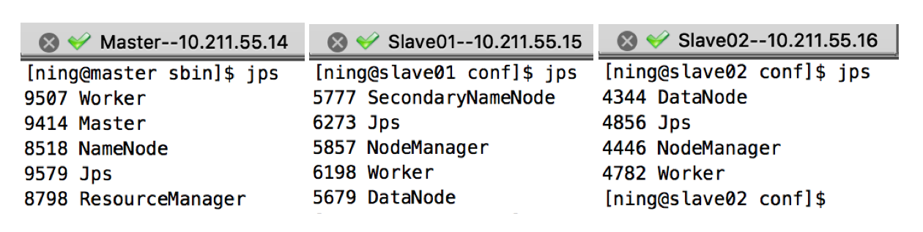

**图6-2 hadoop、spark服务进程详情**

Spark 分布式计算各个计算节点资源以及Worker的详情如图6-3所示。

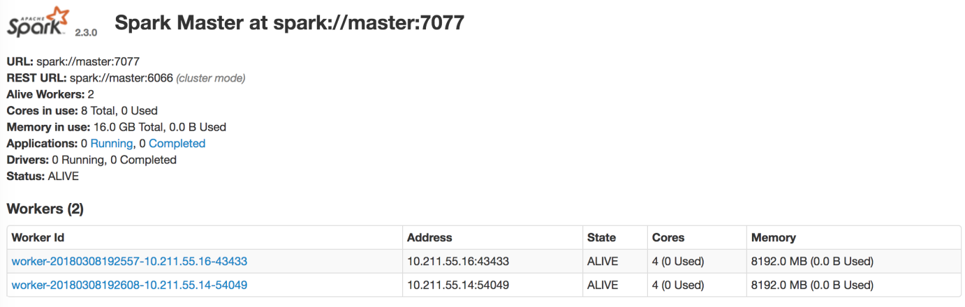

**图6-3** spark 计算监控页面

### 6.3.2 推荐系统功能性测试

推荐系统功能测试主要采用黑盒的方式进行，测试的主要方面包括测试计算服务框架接收请求并触发spark任务的正确性，基于user的协同过滤推荐算法的返回结果，基于item的协同过滤推荐算法的返回结果和基于内容的推荐算法的返回结果，并进行并发性测试，评估系统抗压能力。其中功能性测试仍然使用黑盒测试的方式，对不同应用场景下的三种推荐算法分别展开。具体测试用例见表6.10。

**表6.10推荐算法功能测试**

|  |  |  |  |
| --- | --- | --- | --- |
| **测试模块** | **输入用例** | **期望结果** | **测试结论** |
| 基于user的协同过滤推荐模块 | 发送HTTP请求到StrategyServer服务接口，入参为：{user_id=”2017031100001”, rectype=”userbased”，topN=”5”} | 根据该用户历史记录返回推荐结果。 | 符合预期 |
| 基于item的协同过滤推荐模块 | 发送HTTP请求到StrategyServer服务接口，入参为：{user_id=”2017031100001”, goods_id:”1002001192”, rectype=”contentbased”, topN=”5”} | 根据该用户历史记录和商品标签返回推荐结果。 | 符合预期 |
| 基于内容的推荐模块 | 发送HTTP请求到StrategyServer服务接口，入参为：{user_id=”2017031100001”, rectype=”contentbased”, topN=”5”} | 根据该用户历史记录返回推荐结果。 | 符合预期 |

基于用户的协同过滤测试，请求入参为 user_id=”2017031100001”, rectype=”userbased” ,测试结果如下图所示。

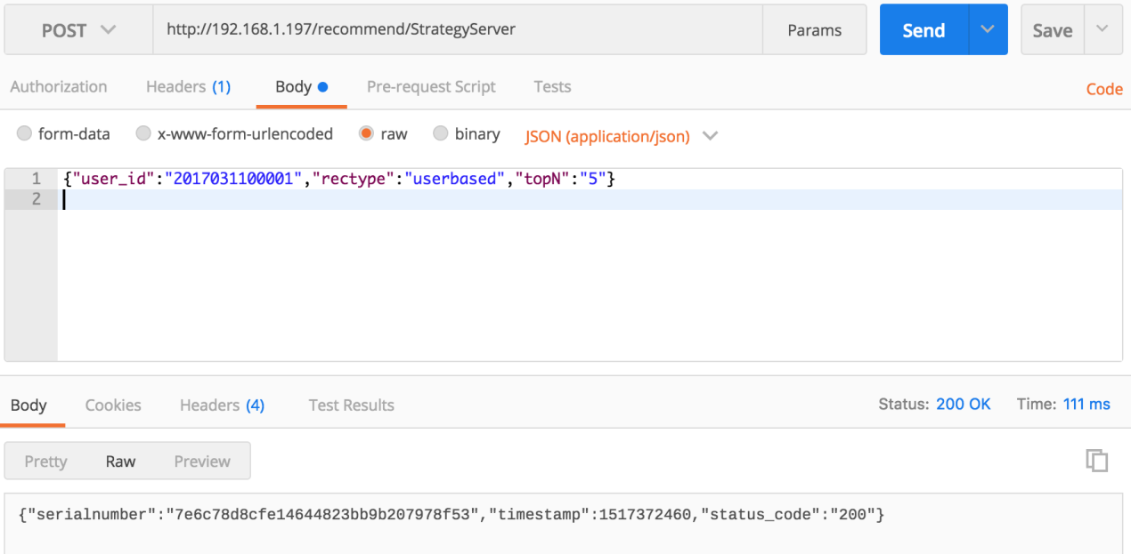

**图6-4 基于user的协同过滤推荐模块异步返回结果**

如图所以，我们使用postman发送http请求到推荐系统的应用服务器StrategyServer上，入参如图所示，返回结果是一个json字符串包括流水号serialnumber，当前时间戳timestamp和状态吗status_code。

由于计算结果的返回需要一定时间，为了使得计算的速度不影响到StrategyServer的并发量，我们将请求设为异步，即当我们访问/recommend/StrategyServer接口时，该接口会生成流水号和spark任务提交的状态码以及时间戳并返回给前端，当前请求结束连接关闭。前端通过流水号发送查询请求，获取推荐结果。

我们根据返回的serialnumber查询数据库，获取推荐结果如图6-5所示。

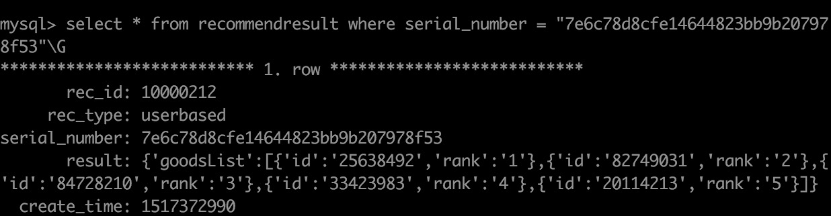

**图6-5基于user推荐数据库详情**

id对应的具体商品信息如表6.11所示。

**表6.11 基于user的协同过滤推荐结果**

|  |  |
| --- | --- |
| **goods_id** | **商品标题** |
| 54334921 | Cherry樱桃MX8.0机械键盘RGB背光 |
| 14359823 | 音乐脉动BL Pulse2无线蓝牙迷你音响炫彩 |
| 14763491 | NIID slash 多功能运动防水背包 |
| 36124122 | Matador NANODRY 旅行快干毛巾 |
| 12342177 | 美安迪折叠U型枕 |

经过数据库核实，推荐结果与该用户近一周的商品喜好记录描述基本吻合，推荐结果符合预期效果。

基于item的协同过滤的测试流程与此类似，请求入参user_id=”2017031100001”, goods_id = “48732658”, rectype=”itembased”。测试结果如下图所示。

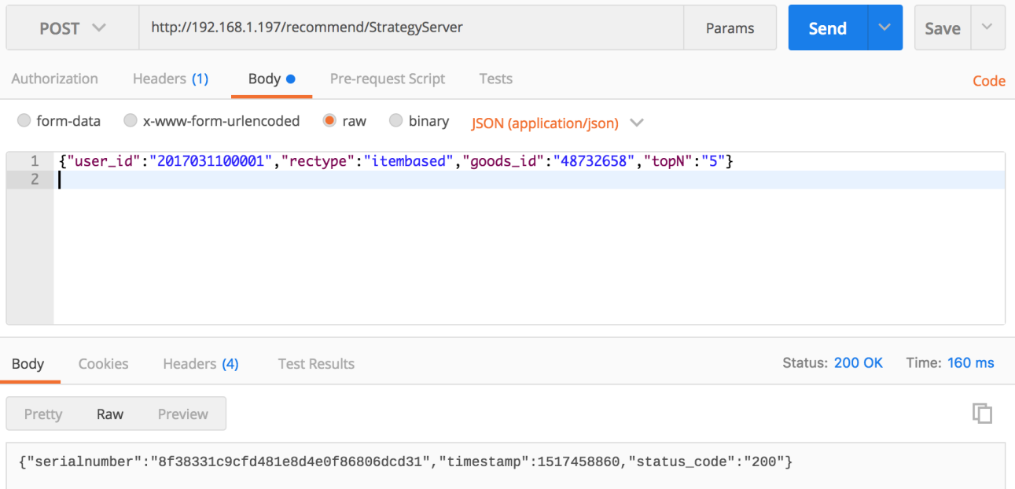

**图6-6 基于item的协同过滤推荐模块异步返回结果**

通过数据库查询流水号对应的推荐结果如图6-7。

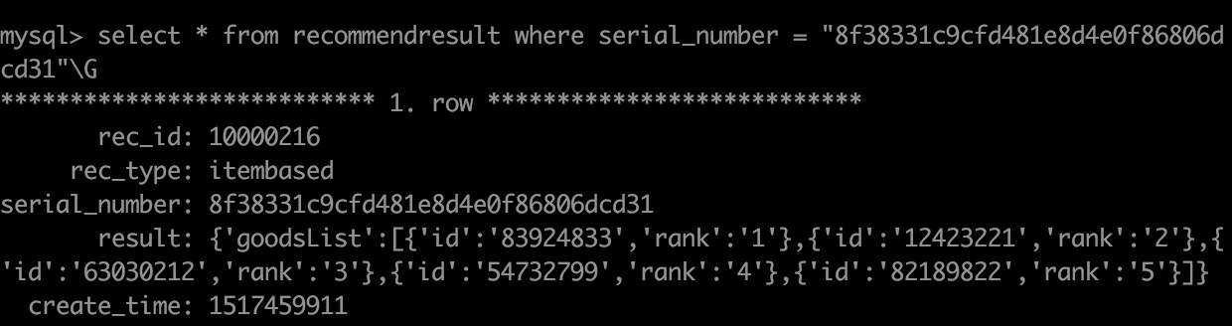

**图6-7基于item推荐数据库详情**

通过查询goodsinfo可知，请求的goods_id 以及推荐结果中goodsList的对应的商品如表6.12所示。

**表6.12 基于item的协同过滤推荐结果**

|  |  |
| --- | --- |
| **goods_id** | **商品标题** |
| 48732658(请求时的id) | 旗舰超薄科沃斯家用扫地机器人规划一体机 |
| 83924833 | 海尔Haier全自动扫地机器人智能家用 |
| 12425221 | 飞利浦S系列吸尘器FC6812夏季新品 |
| 63030212 | [日本**正负直**吸尘器XJC-Y010静音小型](https://item.taobao.com/item.htm?id=547652847103&ns=1&abbucket=11#detail)款 |
| 54732799 | 德国ElfBot擦窗机器人全自动智能电动清洁窗宝 |
| 82189822 | [美的手持无线吸尘器超静音迷你吸尘机H7-L021E](https://detail.tmall.com/item.htm?id=561756952872&standard=1) |

由返回数据可知，推荐结果与请求的商品数据具有较高的相关性，符合推荐预期。

基于内容的推荐模块测试，其入参与基于用户的协同过滤模块相似，只需要用户id，推荐类型和推荐记录数即可，Http请求结果如图6-8所示。

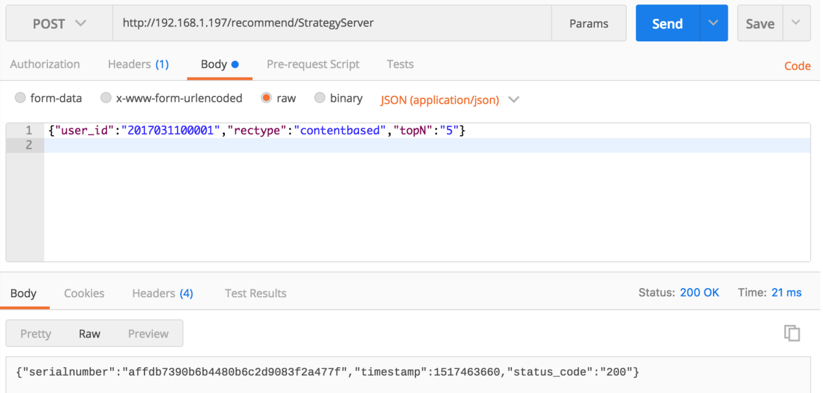

**图6-8 基于内容的推荐模块异步返回结果**

通过数据库查询流水号对应的推荐结果如图6-9。

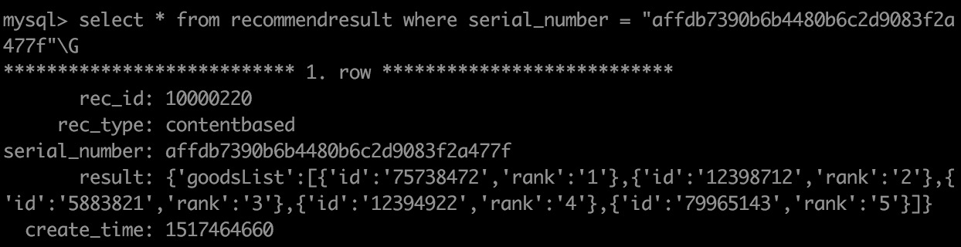

**图6-9基于内容的推荐数据库详情**

通过查询goodsinfo可知，请求的goods_id 以及推荐结果中goodsList的对应的商品如表6.13所示。

**表6.13 基于内容的推荐结果**

|  |  |
| --- | --- |
| **goods_id** | **商品标题** |
| 75738472 | [天猫魔盒3Pro网络高清播放器家用电视机顶盒子](https://detail.tmall.com/item.htm?id=545676619032&ad_id=&am_id=&cm_id=140105335569ed55e27b&pm_id=&abbucket=11) |
| 12398712 | 定制原创小米5c/5x/note2小米手机壳软 |
| 58831821 | DJI大疆精灵智能航拍Phantom 3无人机 |
| 12394922 | Sphero 2.0 SPRK+遥控机器人蓝牙智能小球可编程 |
| 19965143 | iPhone6数据线苹果6s充电线器7plus智能断电加长 |

基于内容的推荐通过对物品特征和用户特征的匹配，从候选的待推广的商品列表中过滤筛选，提取topN的推荐结果，推荐给用户。推荐结果符合预期要求。

## 6.4 非功能性测试

### 6.4.1 并发性测试

我们使用Jmeter对服务接口做压力测试，测试模块包括订单的查询，购物车查询，商品详情页和秒杀系统的秒杀效果。

首先我们分别对${domain}/mall/queryOrder?user_id=“2017031100001”,

${domain}/mall/queryCart?user_id=”2017031100001”,以及${domain}/mall/goodsDetail?goods_id=”10002001”分别发起5000并发量的压力测试。

测试聚合报告如图6-10所示.

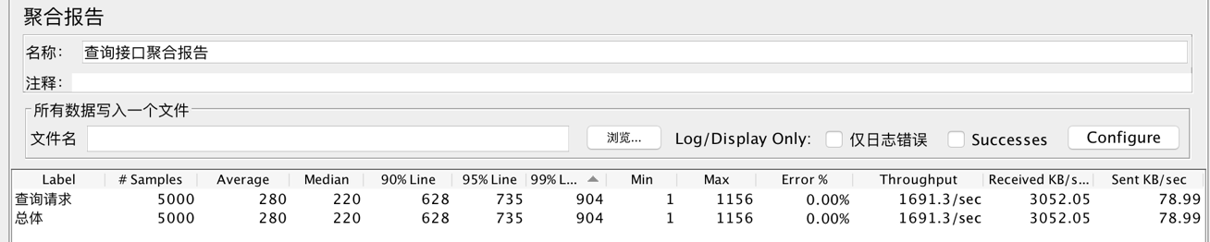

**图6-10 查询接口压力测试报告**

由测试报告可知，5000并发的请求服务器平均每秒可以处理1691个，错误率0%，基本满足预期要求。

同样，我们对秒杀模块接口进行了5000并发的压力测试，goods_id为10002002，该商品库存500件，测试报告如图6-11所示。

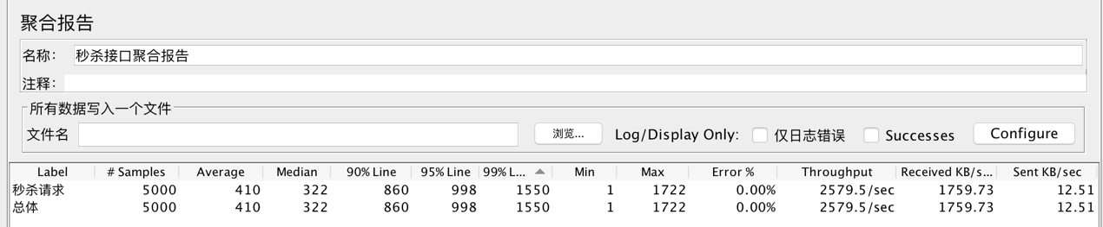

**图6-11 秒杀接口压力测试报告**

由测试报告可知，由于引入缓存和消息队列，并且秒杀结果异步返回的情况下，该接口有着较小的数据传输量，且服务器每秒可以处理2579个请求，满足预期要求。

### 6.4.2 兼容性测试

商城系统的兼容性问题主要体现在对浏览器的支持上，我们分别对表6.14几种常用的浏览器进行测试，测试对系统各个页面的兼容性支持良好，符合预期要求。

**表6.14**

|  |  |
| --- | --- |
| **浏览器** | **兼容性** |
| Chrome浏览器 | 兼容 |
| 360浏览器 | 兼容 |
| Firefox火狐浏览器 | 兼容 |
| QQ浏览器 | 兼容 |

## 6.5 测试结论

我们对商城系统以及推荐系统按照测试用例进行了相关测试，对于商城系统对于不同状态下的用户请求能够，能够友好的与用户进行交互，各系统模块具有较好的健壮性。对于推荐系统，不同场景下各种推荐算法所给出的推荐结果也基本符合预期要求。

## 6.6 本章小结

本章作为测试章节主要介绍了系统的测试环境的搭建以及测试工具的使用，并针对详细设计部分的具体模块设计了测试用例并进行测试，最后给出测试现象并得出测试结论。

# 第7章 总结与展望

## 7.1 总结

## 7.2 展望

本文基于B2C商城系统的基本功能和数据基础上，设计了推荐系统根据策略模式来为不同的应用场景提供推荐服务，通过测试，商城系统和推荐系统在功能性、健壮性等方面基本符合预期要求。不过该系统仍存在很多不足和需要改进的方面。

(1) 整个系统如何在数据快速增长的情况下，有效的调配计算资源，进行有效的推荐。

(2) 商城系统在设计开发过程中对极端因素的考虑不够充分，例如消息队列、Redis缓存长时间无响应、数据库宕机，作为具体的业务逻辑应该做怎样的处理。

(3) 针对算法提出相应的优化方案，考虑扩展更多的应用场景，并考虑在应用环境下设计相应的特征向量。

(4) 本文的所有实验连接线上数据库进行，具体推荐结果的准确性暂时通过历史记录和查看用户喜好倾向判断，没有标准的量化数据。

# 参考文献

1. 茹果. 信息过载时代—基于“互联网产品设计”的反思[J]. 数码设计, 2017(5):59-60.
2. 赵良辉，熊作贞.电子商务推荐系统综述及发展研究[J].电子商务，2013( 12) : 58-60.
3. R. Burke, M. O'Mahony, and N. Hurley. Robust collaborative recommendation. In F. Ricci, L. Rokach, B. Shapira, and P. B. Kantor, editors, Recommender Systems Handbook, chapter 25, pages 805-835.
4. 吴奕, 乐嘉锦. 基于上下文的分布式协同过滤推荐技术[J]. 计算机工程, 2010, 36(12):90-93.
5. 刘海, 卢慧, 阮金花,等. 基于"用户画像"挖掘的精准营销细分模型研究[J]. 丝绸, 2015, 52(12):37-42..
6. 杨武, 唐瑞, 卢玲. 基于内容的推荐与协同过滤融合的新闻推荐方法[J]. 计算机应用, 2016, 36(2):414-418.
7. 李文杰, 王青. 基于消息队列机制的应用服务系统的设计[J]. 计算机系统应用, 2003, 12(6):17-19.
8. 李彦广. 基于Spark MLlib分布式学习算法的研究[J]. 商洛学院学报, 2015(2):16-19.
9. Li G, Li. A new algorithm of cold-start in a collaboration filtering system. Journal of Shandong University (engineering science),2012,2(24):12-17 (in Chinese with English abstract).
10. Kraska T, Talwalkar A, Duchi J, et al. MLbase: A Distributed Machine-learning System[J]. Cidr, 2013.
11. Yang Y U, Guo Y, Deng B O, et al. Community Detection of Heterogeneous Networks with RankClus Based on Spark GraphX[J]. 2017(aiea).
12. Maillo J, Ramírez S, Triguero I, et al. kNN-IS: An Iterative Spark-based design of the k-Nearest Neighbors Classifier for Big Data[J]. Knowledge-Based Systems, 2017.
13. Huang C Q, Yang S Q, Tang J C, et al. RDDShare: Reusing Results of Spark RDD[C]// IEEE International Conference on Data Science in Cyberspace. IEEE, 2016:370-375.
14. Shvachko K, Kuang H, Radia S, et al. The Hadoop Distributed File System[C]// MASS Storage Systems and Technologies. IEEE, 2010:1-10.
15. 温立辉. Spring框架在模型层的应用及原理[J]. 福建电脑, 2017, 33(5):147-148.
16. 张章松. NGINX based access frequency limiting method and system:, CN 106302390 A[P]. 2017.
17. 郭艳红. 推荐系统的协同过滤其法与应用研究[D]. 大连:大连理工大学.2014.
18. Cao J,Wu ZWang Y, et al. Hybrid collaborative filtering algorithm for bidirectional Web service recommendation[J]. Knowledge and Information Systems,2013,36(3):607-627.
19. Kim J K, Cho Y H. Using Web Usage Mining and SVD to Improve E-commerce Recommendation Quality[J]. 2003, 2891:86-97.
20. 王媛媛, 李翔. 基于人口统计学的改进聚类模型协同过滤算法[J]. 计算机科学, 2017, 44(03):63-69.
21. Yoshida T, Kitayama D. A feature terms extraction method based on polarity analysis of customer reviews for content-based recommendation[C], International Conference. 2016:7-11.
22. 郝立燕, 王靖. 基于项目流行度的协同过滤TopN推荐算法[J]. 计算机工程与设计, 2013, 34(10):3497-3501.
23. 温文全, 李伟. 一种基于saml的单点登录模式设计的认证平台:, CN 102655494 B[P]. 2017.
24. Huang CG, Yin J, Wang J, Liu YB, Wang JH. Uncertain neighbors collaborative filtering recommendation algorithm. Chinese Journal of Computers,2010,8(33):1370-1377(in Chinese with English abstract).
25. Maillo J, Ramírez S, Triguero I, et al. kNN-IS: An Iterative Spark-based design of the k-Nearest Neighbors Classifier for Big Data[J]. Knowledge-Based Systems, 2017.
26. 邓爱林, 朱扬勇, 施伯乐. 基于项目评分预测的协同过滤推荐算法[J]. 软件学报, 2003, 14(9):1621-1628.
27. W.-S. Chin, Y. Zhuang, Y.-C. Juan, and C.-J. Lin. A learning-rate schedule for stochastic gradient methods to matrix factorization. In Advances in Knowledge Discovery and Data Mining, pages 442–455. Springer, 2015.
28. 李玉波, 杨余旺, 唐浩,等. 基于Spark的K-means安全区间更新优化算法[J]. 计算机技术与发展, 2017, 27(8):1-6.
29. Zaharia M, Chowdhury M, Franklin M J, et al. Spark: cluster computing with working sets[C]// Usenix Conference on Hot Topics in Cloud Computing. USENIX Association, 2010:10-10.
30. Jesús Bobadilla,Fernando Ortega,Antonio Hernando,Jesús Bernal.  [A collaborative filtering approach to mitigate the new user cold start problem](http://www.cnki.net/kcms/detail/detail.aspx?filename=SJES13011501719153&dbcode=SSJD&v=Mjc0MTdvOUVZK29HRFhrNm9HY1U2VDU4UUh1VXJtUXpDOGZpVEw3d1plWnVFU25zVTdqSUlWd1JhQnM9TmlmT2ZiSzdIdEROcQ==)[J]. Knowledge-Based Systems . 2011.
31. 黄静, 李炳. 基于Nginx的Web服务器性能优化研究[J]. 浙江理工大学学报, 2016, 35(4):600-606.
32. Tang L, Tang L, Tang L, et al. Analysis of HDFS under HBase: a facebook messages case study[C]// Usenix Conference on File and Storage Technologies. USENIX Association, 2014:199-212.
33. 张竖群. 剖析Spring中控制反转与依赖注入实现的原理[J]. 数字化用户, 2017, 23(24).
34. 骆文亮. 基于异步消息处理的RabbitMQ运行原理探讨[J]. 数码世界, 2017(11):400-400.
35. Hannemann J, Kiczales G. Design pattern implementation in Java and aspectJ[C]// ACM, 2002:161-173.
36. Zheng N, Li QD. A recommender system based on tag and time information for social tagging systems. Expert Systems with Applications, 2011,38(4):457-485.

# 致 谢

首先，感谢我的母校中国科学技术大学给了我读研深造的机会，并且给了我良好的教育。在读研期间，学校的学习氛围以及严谨的治学态度给我留下深刻的印象，同时学校尽可能的为学生提供学习资料与良好的环境，增长了学生的见识，我以我的母校而自豪。

其次，要感谢我的班主任朱洪军老师，感谢他在读研期间对我的生活和学习上的关心与帮助，朱洪军老师在教学上的认真和对学生负责的态度给我留下深刻印象，同时也是我学习的榜样。最重要的是要感谢戴礼荣老师作为我的校内导师，感谢戴礼荣老师细心指导我的开题报告及论文的撰写，戴礼荣老师无论多忙多晚都会耐心为我解决疑惑，同时给予技术上的支持以及论文修改的建议。若没有戴礼荣老师的细心指导，论文的完成非常的困难。在这里非常感谢戴礼荣老师的指导，戴礼荣老师对学术要求严谨，同时又平易近人，给我留下深刻印象，衷心祝愿她永远健康快乐，工作顺利。

再次，要感谢平安科技(深圳)有限公司给了我实习的机会，使我了解了企业工作和学校学习的区别，让我提前进入工作氛围。同时感谢企业导师程宁，感谢他在工作中给予我的指导，为我解决了很多工作中的疑惑，同时为我的论文选题以及工作学习提供很多宝贵的建议，感谢她对我的工作和生活的关心。也要感谢同事们在工作上给予的技术指导，使我的技术得到很大提升。

最后，感谢我的家人和朋友，是他们一直在背后默默的支持和鼓励我，在遇到挫折时他们总会为我加油。感谢父母对我的栽培和付出，希望他们永远健康快乐。

2018年